

本科毕业设计（论文）
题目名称： 基于Node.js的流浪宠物管理系统的设计与实现
学 院： 计算机科学技术学院
专业年级： 计算机科学与技术 20 级
学生姓名： 吴智杰

班级学号： 16
指导教师： 孟为

二〇二四 年 五 月

摘 要
本文介绍了基于Node.js的流浪宠物管理系统的设计与实现过程，详细地阐述了其主要设计思想和实现方案。文章先对本系统进行了可行性分析，进而进行了方案的选择，最终选择使用 Javascript 编程语言进行编写，后台端使用NodeJS来快速完成项目开发。数据库端则使用 MySQL 来实现海量数据储存。随后对用户需求进行了细化，从用户层面分为了两大主模块，即管理员模块和普通用户模块。管理员又分为超级管理员和普通管理员，管理员可对站内的宠物进行编辑管理，如添加宠物入站，动物领养状态维护，处理领养申请，查看站内所有宠物，查看单个动物信息。对于普通用户，本系统主要实现用户登录，用户账号注册，用户账号注销，对动物的信息查看，申请领养，申请退还，查看个人信息，编辑个人信息。本系统界面简单，易于操作，对使用者友好，功能上也达到了设计要求。
关键词：流浪宠物；宠物；Node.js；MySQL；NodeJs；

Abstract

This paper introduces the design and implementation process of a stray pet management system based on Node.js. It elaborates on the main design ideas and implementation solutions in detail. The paper first conducts a feasibility analysis of the system, followed by the selection of a solution, ultimately choosing to use Node.Js programming language for development and the NodeJs for rapid project completion on the back-end. MySQL is used for massive data storage on the database end. Subsequently, the user needs are refined, divided into two main modules from the user level, namely the administrator module and the ordinary user module. The administrator is further divided into super administrators and ordinary administrators, who can manage the pets on the station, such as adding pets to the station, maintaining the adoption status of animals, handling adoption applications, viewing all pets on the station, and viewing individual animal information. For ordinary users, this system mainly realizes user login, user account registration, user account deactivation, pet information viewing, application for adoption, application for return, viewing personal information, and editing personal information. This system has a simple interface and is easy to operate, making it user-friendly, and its functions meet the design requirements.

Key words: stray pets; Pets; Java; MySQL; NodeJs；

目 录

摘 要 I
Abstract II
第 1 章 概 述 1
  - 选题背景 1
  - 研究现状 1
  - 课题研究意义 2
  - 初步设想 2
    - 数据部分的设想 2
    - 功能部分的设想 2
第 2 章 方案论证 4
  - 可行性分析 4
    - 技术可行性 4
    - 经济可行性 4
    - 操作可行性 4
    - 法律可行性 5
  - 方案选择 5
    - 编程语言的选择 5
    - 框架与技术的选择 5
    - 开发工具的选择 5
    - 数据库的选择 6
  - 方案确定 6
第 3 章 需求分析 7
  - 需求总体目标 7
  - 用户需求分析 7
    - 用户描述 7
    - 用户业务描述 7
  - 功能需求分析 14
    - 后台管理功能 14
    - 自驾游系统前台功能 16
  - 数据分析 17
    - 数据流分析 17
    - 数据字典 18
    - 数据库 20
  - 性能分析 23
第 4 章 设计论述 25
  - 概要设计 25
    - 总体功能模块设计 25
    - 功能流程 25
  - 数据库设计 28
    - 数据库逻辑结构设计 28
    - 数据表设计 28
  - 详细设计 31
    - 系统登录页面 31
    - 用户注册页面 33
    - 景点信息页面 34
    - 线路规划页面 34
    - 我的收藏页面 35
    - 景点信息管理页面 36
    - 线路规划管理页面 37
    - 自驾游团队管理页面 38
第 5 章 软件测试与结果分析 40
  - 测试概述 40
  - 白盒测试 40
  - 黑盒测试 44
  - 系统测试 47
  - 结果分析 48
结 论 49
致 谢 50
参考文献 51
附 录 52

第 1 章 概 述

选题背景
随着社会的发展与改变，年轻一代越来越多的想要开拓事业，向大城市进军，从而选择的诸如“北漂”，“沪漂”，而独自一人又常常感到孤独，这就让很多人有了养宠物的想法，以慰籍自己，但是能长期在大城市生活并不是一个容易的事情，这就导致了有很大一部分人没能坚持下去而被迫离开，而他们饲养的宠物很可能在他离开前找不到一个新的主人，宠儿导致它们成为流浪宠物穿行于都市之中，而大量的这种流浪宠物极有可能带来各种交通、社会的安全问题，所以有一个能管理这些无序的动物的方式是十分必要的，基于减轻社会压力，共建安全社会的理念，开发了此系统，此系统主要实现流浪动物的管理、收纳和分发，以避免那些因为各种原因不得不将宠物遗弃的导致它们四处流浪的现象。

研究现状
据我了解，目前国内外也有几个大型的动物管理网站，他们的功能特性没有涵盖对于流浪于各地的宠物的管理，如：
- ARKS：记录每只动物的基本信息、健康状况、饲养记录、跟踪动物的配种记录、繁殖计划、记录动物的医疗历史、治疗方案等医疗信息、分析和管理动物群体的种群结构、遗传多样性、提供数据分析工具和报告功能，帮助管理者做出决策。
- ZIMS：一个全球性的动物管理系统，旨在帮助动物园、野生动物保护机构等组织管理和记录动物的信息。用户能够记录动物的健康状况、行为观察、饲养记录、种群管理等信息。
- SPARKS: 是一个专注于野生动物管理和保护的综合性软件平台，旨在支持野生动物保护机构、研究机构等组织管理和记录野生动物的信息。这个系统提供了一系列工具，帮助用户跟踪和管理野生动物种群的健康、行为、种群动态等信息。

课题研究意义
本系统通过调研和总结现如今地区内造成流宠物流浪的原因，设计并开发了“流浪宠物管理系统”，这是一款真正的针对于管理流浪宠物的系统，能够在一定程度上减少流浪宠物的数量，利于社会治安，合理分配资源避免资源浪费。
流浪宠物管理系统，是管理员通过添加、发布、修改站内宠物信息，普通可以在本系统上用户查看和编辑个人信息，浏览宠物信息、申请领养宠物、申请退还宠物，本系统还可继续在广度和深度上面进行延伸，如管理员可以通过地图跟踪某个宠物在某段时间内的位置，以此确定是否是处于浏流浪态等。

初步设想
    - 数据部分的设想
数据类型有五种，以下是我设想的数据类型以及其属性：
普通用户：用户账户(即手机号)、密码、用户姓名、地址、登录令牌、头像、性别、年龄、手机号。
系统管理员：用户账户(即手机号)、密码、地区、组织、权限、姓名、登陆令牌、删除原因。
动物：名字、种类、编号、主人、图片。
    - 功能部分的设想
      - 用户角色层面
- 管理员
管理员可以完成登录、更改密码、修改个人基础信息等基本功能。同时管理员可以对站内的宠物信息进行增删改查，能够添加新的宠物入站，上级管理员可以对下级管理员进行密码的初始设置，能够添加下级管理员，管理员可以审核用户的申请记录，分发任务给员工。
- 普通用户
普通用户可以进行登录、修改个人详细信息、登录密码以及查看可被收养的宠物，申请领养，申请归还等操作。
      - 系统主要功能
用户注册模块：输入页面内提示信息即可完成用户注册。
系统登录模块：用户输入用户名和密码即可登录系统。
// 功能

第 2 章 方案论证

可行性分析
一个完整的系统，可行性分析是不可或缺的，在选择开发本系统的前期就必须先进行可行性分析，用以确定本系统是否可以成功开发出来^{[3]}。通过对本系统进行可行性分析，能够使后期的工作更加迅速。系统完成后，能否达到预期效果就要通过可行性分析。分析之后，决定本系统是否开发。在该流浪宠物管理系统的开发设计中，对技术、经济、操作、法律方面进行了可行性分析。
          - 技术可行性
本系统开发前端界面采用vue框架， 服务端开发选择 nodejs + JavaScript。vue是一个国内常用的轻量级框架且免费使用，使用组件化开发是代码更易于维护和服用，响应式的数据绑定机制使开发者不需要手动操作dom树，从而提高开发效率，虚拟DOM技术只在必要时进行实际的 DOM 操作，提高了页面的性能，拒用庞大的生态，可以提供全方位的解决方案，渐进式的设计理念提升了工具件的灵活性。
Express 是一个流行的 Node.js Web 应用程序框架，它提供了一系列强大的功能和工具，用于快速搭建 Web 服务器和构建 Web 应用程序。Express 的主要优势包括：简洁而灵活的路由、中间件、模板引擎支持、静态文件服务、RESTful API 开发、异常处理、跨平台兼容性。
不管是什么系统都要和数据打交道，因此选择使用 MySQL 数据库来建立和维护信息。MySQL 是关系型数据库，且具有包括结构化数据存储和基于查询的数据检索等基本的数据库功能。MySQL 作为一个开源的数据库软件，使得它的使用率更高并且具有很强的可扩展性^{[7]}。
Sequelize 是一个流行的 Node.js ORM（对象关系映射）库，用于在 Node.js 环境中操作关系型数据库，如 MySQL、PostgreSQL、SQLite 等。它提供了强大的功能，简化了数据库操作的复杂性，使开发者能够通过 JavaScript 对象来操作数据库，而不必直接编写 SQL 查询语句。
以上所提及的所有技术在在校期间和工作生活中都有系统学习，已经掌握并能在系统开发中运用到这些技术。
          - 经济可行性
流浪宠物管理系统的开发使用的开发框架及编程语言均是开源的，并且提供免费使用。该软件的开发工具为 VSCode，它是微软提供的免费下载免费使用的。该软件用到的数据库 MySQL也是开源的数据库。本系统所用为本地服务器，无需支付任何费用。所以本系统软件开发仅需要一台普通的计算机便可完成实现开发，其成本很低。因此本系统的开发在经济上完全可行。( 可以部署到线上域名)
          - 操作可行性
本系统面向的对象一般为宠物救助站形式的组织，一般的个人用户，型用户展示的页面为中文简体，在任何的错误操作和表单验证都会有提示语，操作界面简单明了使用方便，对用户的操作友好。用户上手简单，所以本系统在操作上是可行的
          - 法律可行性
本系统可能后期会出售或捐献于宠物救助组织，但开发的界面等均为自主设计，不会侵犯权限，系统设计和开发过程中用到的所有软件和工具均是从官方或官方授权渠道获取的正版软件，用户的密码采用单向加密的md5算法，不会出现数据库泄密后对用户隐私的泄露，本系统符合各种法律法规，因此本系统符合法律可行性。

方案选择
          - 编程语言的选择
在JavaScript、java、php、jsp里最终选择了js作为客户端和服务器的开发语言，以JavaScript作为开发语言有以下好处：
- 一致性：使用JavaScript作为客户端和服务器端的开发语言可以实现一致性，开发者可以在整个项目中使用相同的语言、工具和技术栈，简化开发和维护的复杂性。
- 学习曲线：JavaScript是一种流行且广泛使用的编程语言，许多开发者已经熟悉或熟悉其语法和特性。因此，选择JavaScript作为客户端和服务器端的开发语言可以减少新技术的学习曲线，提高开发效率。
- 生态系统：JavaScript拥有庞大而活跃的生态系统，包括丰富的第三方库、框架和工具，用于构建客户端和服务器端的应用程序。开发者可以从这些资源中受益，并快速构建出高质量的应用程序。
- 现代化技术栈：随着Node.js的出现，JavaScript已经成为一种全栈开发语言，可以用于构建现代化的Web应用程序，包括单页应用（SPA）、实时应用程序、微服务等。选择JavaScript作为客户端和服务器端的开发语言可以使得技术栈更加现代化和前瞻性。
- 性能优化：通过使用JavaScript作为客户端和服务器端的开发语言，可以实现更好的性能优化和资源共享。例如，可以使用相同的数据模型和验证逻辑，避免重复编写和维护相似的代码。

          - 框架与技术的选择
Vue.js 是一种现代化的JavaScript框架，用于构建交互式的Web用户界面。它专注于视图层的渐进式开发，易于学习和使用。Vue具有轻量级、高效灵活的特点，提供了诸如数据双向绑定、组件化、虚拟DOM等功能，使得开发者可以快速构建复杂的单页面应用（SPA）和动态网页。Vue具有活跃的社区和丰富的生态系统，包括Vue Router用于路由管理、Vuex用于状态管理等。由于其优雅的设计和出色的性能，Vue已成为许多开发者首选的前端框架之一。
Sequelize 是一种基于 JavaScript 的ORM（对象关系映射）库，用于在 Node.js 环境中与关系型数据库进行交互。它支持多种数据库（如MySQL、PostgreSQL、SQLite、MSSQL等）的操作，并提供了丰富的API来简化数据库操作，包括模型定义、数据查询、事务管理等功能。Sequelize 提供了强大的数据模型管理和查询功能，同时具备跨数据库的可移植性和可扩展性。由于其灵活性和功能丰富性，Sequelize 已成为许多 Node.js 开发者首选的数据库操作库之一。
Express 是一种流行的 Node.js Web 应用程序框架，用于快速搭建高性能的服务器端应用。它提供了简洁而灵活的API，包括路由、中间件、请求和响应处理等功能，使得开发者能够轻松构建各种类型的 Web 应用程序，包括 RESTful API、单页应用、多页应用等。Express 还支持模板引擎，如Pug、EJS等，方便构建动态网页。由于其轻量级和可扩展性，Express 成为 Node.js 生态系统中最受欢迎的 Web 框架之一，广泛用于生产环境中的 Web 应用开发。

          - 开发工具的选择
Visual Studio Code（简称VS Code）是一款免费、开源的现代化代码编辑器，由微软开发。它具有丰富的功能和扩展性，支持多种编程语言，包括JavaScript、TypeScript、Python、Java等。VS Code提供了强大的编辑器功能，如语法高亮、智能代码补全、调试支持等，并且具有可配置性高、性能优秀的特点。它还集成了版本控制工具（如Git）和丰富的扩展生态系统，使得开发者可以根据需要自定义编辑器，扩展其功能。由于其易用性和强大的功能，VS Code成为了许多开发者首选的代码编辑器之一，被广泛应用于软件开发领域。
          - 数据库的选择
MySQL 是当下最流行的关系型数据库管理系统，关系数据库将数据保存在不同的表中，而不是将所有数据放在一个大堆栈内，这样就增加了速度并提高了灵活性。在应用软件方面，MySQL 在过去由于性能高、成本低、可靠性好，已经成为最通行的开源数据库，因此被广泛地应用在 Internet 上的中小型网站中^{[7]}。

方案确定
通过从技术、经济、法律和操作四方面分别对本系统开发方案进行可行性分析，以及两种方案对比，最终选择各方面更优的方案一来进行流浪宠物管理系统的开发，即： nodejs作为JavaScript 运行环境。Express 作为本系统的后台开发框架，使用开源的 MySQL 数据库用于存储系统中使用的数据，JavaScript作为开发语言，VSCode 作为开发工具。

第 3 章 需求分析

需求总体目标
开发流浪宠物管理系统，主要目的在于能系统的管理和分配宠物，
开发自驾游管理系统，主要目的在于方便有意向或想了解相关信息的用户去查询景点信息，并对景点进行相应的路线规划。也会推荐一些自驾游团队，用户也可以选择合适的团队进行组团自驾报名。同时用户也可以对其心仪的景点和线路进行收藏，并可以查看一些相关的景点评论、线路评论和自驾游资讯。用户也可以通过在线客服联系工作人员，说明自己存在的问题、疑问和对本系统的建议或意见，亦可和管理员说明自己想要进行自驾游团队招募，告诉其详细信息，让其进行审核后进行发布。
本系统主要的使用者为系统的管理员和注册用户。系统的管理员可以对系统发布的景点信息、路线信息、自驾团队信息、自驾游资讯等内容进行管理操作，还可以对系统的用户的信息进行管理。当用户报名或者发布某个自驾游团队时，系统的管理员还需要对该报名或者发布信息进行审核的操作。而系统的注册用户不仅可以查看系统发布的信息，还可以对心仪的景点进行收藏、评论等操作，亦可以对心仪的自驾团队进行报名操作。当用户选择去某个景点时也可以提供路线规划，直接进入百度地图，对全程进行导航，也可以使用百度地图中所有功能，如:查看景点附近的美食店、酒店等信息。

用户需求分析
    - 用户描述
系统开发的意义就是为了用户服务，所有的系统的终极使用者都是用户，所以说用户的体验才是最重要的。从使用者的角度来看，可以将本系统划分为两个角色，分别是注册用户和管理员。
    - 用户业务描述
      - 用例模型设计
使用基于面向对象的分析和设计方法的用例模型，将用户的需求描述为与开发人员之间进行交流的一种方式。下面将使用用例模型的方式分别对注册用户和管理员用户的功能进行详细的描述。
- 注册用户
注册用户可编辑管理个人信息、浏览站内宠物信息、申请领养和退还宠物。用户的用例模型如图 3-1 所示。

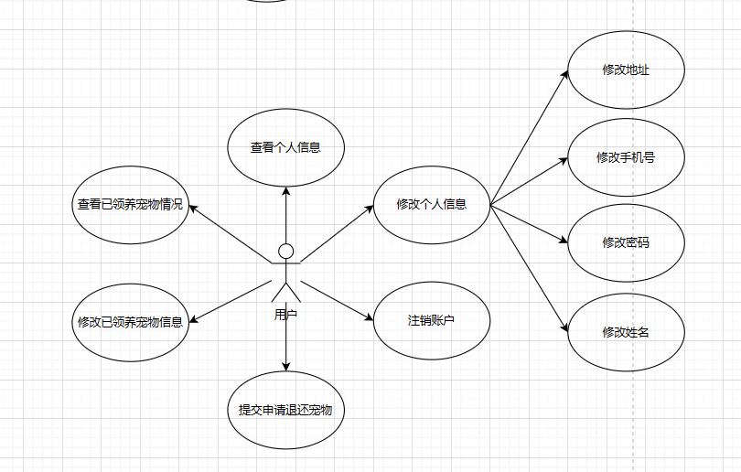

- 管理员
图 3-1 用户用例图

管理员指本系统的信息维护管理人员，该人员可以通过输入指定的用户名和密码
来进入本系统。
当有新的宠物进入站点时，需要管理员对新的宠物进行身份的录入，当有用户申请时，需要管理员处理用户申请的事件，当下级员工离职时需要上级管理员对管理员账号进行注销。
管理员的用例模型如图 3-2 所示。
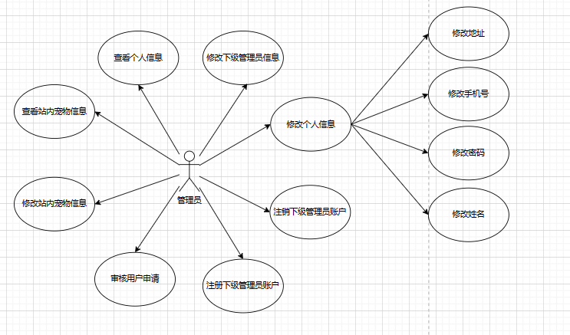
图 3-2 管理员用例图
      - 用户功能性需求描述
- 注册用户
对于注册用户来说，主要包括的功能有：登录模块，浏览站内无主宠物模块，个人中心模块，事件申请模块四部分主要功能模块。各个模块的详细功能分析如下：

- 登录模块概述
该模块包括注册、登录，在登录功能页面，用户输入账号和密码进行登录。在注册功能中，用户注册需要提供用户手机号、密码、用户名、地址才能成功注册。注：前提是手机号未注册。注册成功之后自动跳转登录页面。无论是以哪种方式进行登录的，登录成功之后直接进入本系统的前台页面即站内无主宠物浏览界面。用户登录模块用例图如图 3-
3 所示。
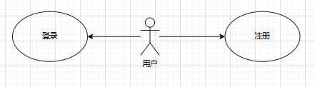

- 前台模块概述
图 3-3 登录模块用例图

该模块包括宠物概览，宠物详情，领养宠物申请,查看个人中心，修改个人信息，查看申请状态。宠物概览可看见宠物的品种，宠物的照片等信息。宠物详情是点击目标宠物后进入下一个页面查看，正在宠物详情页面可以查看宠物更多的信息。领养宠物申请是在宠物详情页面点击申请后填写申请表单并发送给站内管理员，交友管理员处理申请信息。

前台模块用例图如图 3-4 所示。
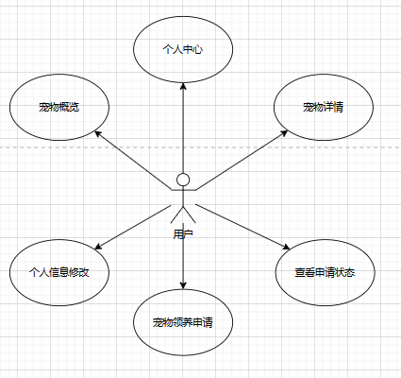
图 3-4 前台模块用例图

- 个人中心模块概述

该模块包括查看个人信息详情、修改个人信息、修改密码、修改手机号、退出登录、申请进度查询。修改个人信息主要包括修改个人信息和完善个人信息，其中个人信息包括用户手机号、密码、用户姓名、头像、性别、生日。修改密码是正确输入原始密码后即可修改密码。退出登录就是退出当前所登录的账号同时页面返回登录页。个人中心模块用例图如图 3-5 所示。
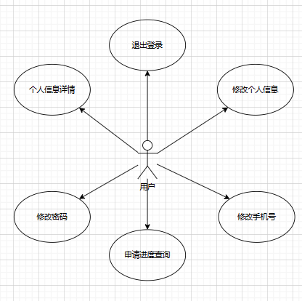
图 3-5 个人中心模块用例图

- 管理员
对于管理员来说，主要包括的功能有：个人信息查看和修改，站内宠物查看，站内员工管理，动物入站，动物出站，动物领养业务办理，动物归还业务办理等模块。各个模块的详细功能分析如下：
- 个人中心模块概述
该模块包括修改密码，修改手机号和个人信息展示三个功能。修改密码功能管理员可以输入正确的原始密码进行修改操作。个人信息显示用户名即电话，姓名，权限代码，组织代码，家庭住址，生日等信息。个人中心模块用例图如图 3-6 所示。
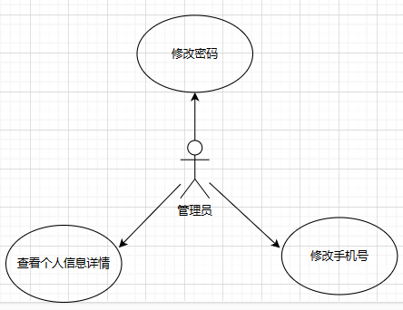

- 站内宠物管理模块概述
图 3-6 个人中心模块用例图

该模块主要功能为查看站内动物的信息，包括宠物名称，入站时间，当前主人，
该模块的主要功能就是查看所有用户的用户账号、用户姓名、头像、性别、年龄、
手机号等详细信息并可对其执行添加、修改、删除等基本操作。用户管理模块用例图如图 3-7 所示。
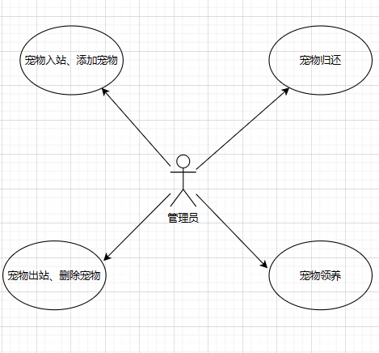
图 3-7 站内宠物管理模块用例图
- 站内员工管理模块概述
该模块主要管理站内员工，包括添加员工，删除员工，修改员工信息，查看所有员工。站内员工管理模块用例图如图 3-8所示。

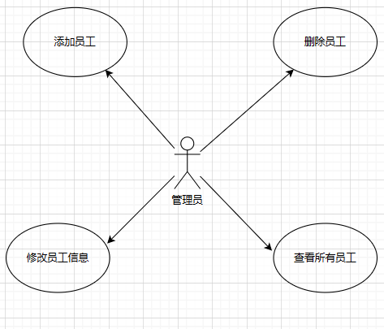
图 3-8 站内员工管理模块用例图
- 线路规划管理模块概述
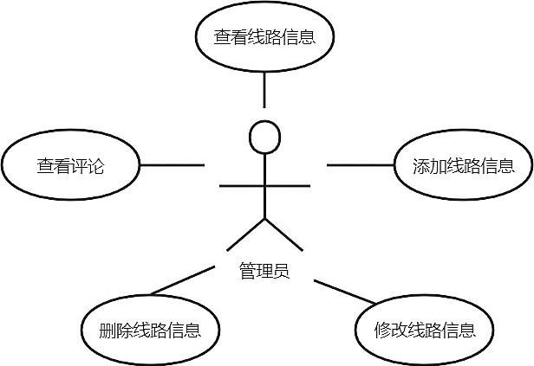
该模块的主要功能是对所有的线路规划的景点名称、线路名称、线路图片、详细地址、出行方式等信息进行查看、添加、修改、删除、查看评论等基本操作。线路规划管理模块用例图如图 3-10 所示。
图 3-10 线路规划管理模块用例图
- 自驾团队管理模块概述
该模块的主要功能是对所有自驾团队的团队名称、图片、景点名称、线路名称、详细地址、出发时间、出行方式、起点、终点、人数等详细信息进行查看、添加、修改、删除、筛选等基本操作。自驾团队管理模块用例图如图 3-11 所示。

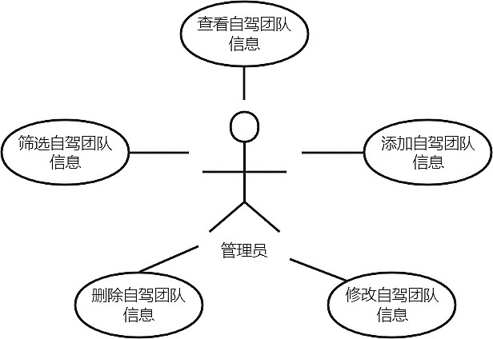
图 3-11 自驾团队管理模块用例图
- 报名管理模块概述
该模块的主要功能是对所有自驾团队的报名信息进行查看、修改、删除、审核、筛选等基本操作。报名管理模块用例图如图 3-12 所示。
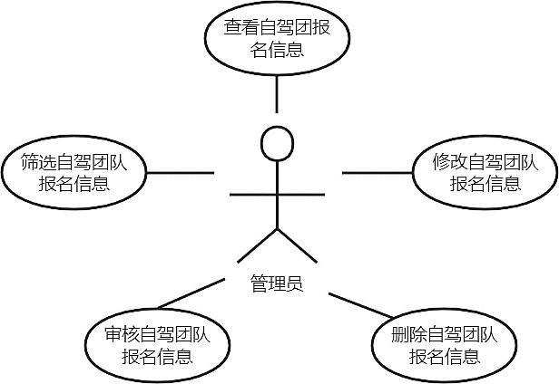
图 3-12 报名管理模块用例图
- 自驾游资讯管理模块
该模块的主要功能是对所有自驾游资讯进行查看、修改、删除、审核、筛选等基本操作。自驾游资讯管理模块用例图如图 3-13 所示。

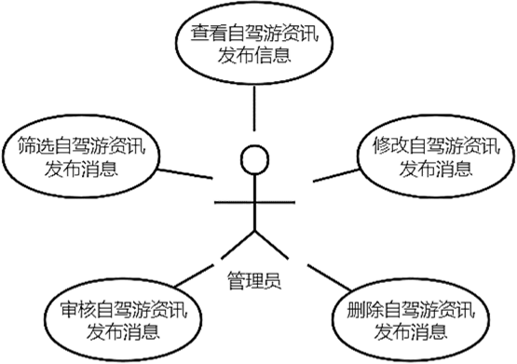
图 3-13 自驾游资讯管理模块用例图
- 系统管理模块概述
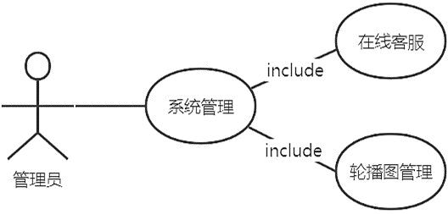
该模块的主要包括在线客服和轮播图管理，其中在线客服主要是对所有用户通过在线客服所发出的消息进行回复操作，轮播图管理主要是对主页的轮播图进行查看和修改。系统管理模块用例图如图 3-14 所示。
图 3-14 系统管理模块用例图

功能需求分析
按照系统的功能划分可将本项目分为两个部分，分别是后台管理功能和自驾游系统前台功能。下面将分别对这两个模块的功能进行详细的说明。
    - 后台管理功能
后台管理功能部分类图如图 3-15 所示。

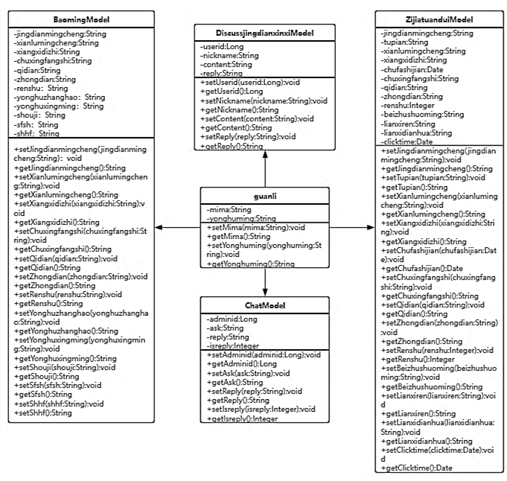

      - 管理员登录
图 3-15 后台管理功能部分类图

输入后台管理系统网址后首先需要输入管理员用户名及密码以进入系统。
      - 系统管理
系统管理包括用户管理、景点信息管理、线路规划管理、自驾团队管理、报名管理、景点评论管理、线路评论管理和自驾资讯管理。系统的管理员可以分别对用户信息、景点信息、线路规划信息、自驾团队信息、报名信息、景点评论、线路评论、自驾资讯、展示图片和首页轮播宣传图进行查看、添加、删除和编辑操作。管理员还可以在报名管理中看到用户的报名信息以及报名的状态，初始的报名状态为未审核，管理员可以点击审核，当审核状态变为“是”时用户的报名才生效。管理员亦可以在自驾游资讯管理中看到用户发布的自驾游资讯信息和选择发布的审核状态，初始的发布审核状态为未审核，管理员可以点击审核，当审核状态变为“是”时用户的自驾游资讯发布才生效。

    - 自驾游系统前台功能
自驾游系统前台功能简化类图如图 3-16 所示。
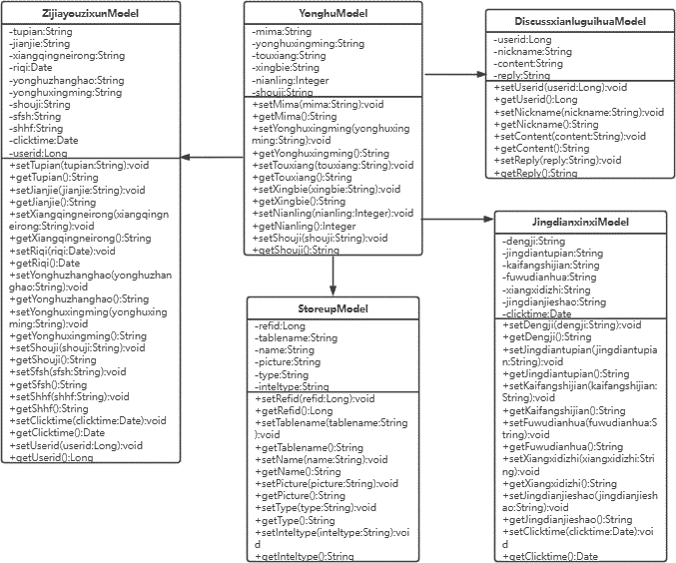

- 信息浏览
图 3-16 自驾游系统功能部分类图

进入自驾游系统的首页可以看到本系统的宣传图、导航栏和推荐的自驾游景点等。
通过点击上方的导航栏，可以分别跳转到景点页面、线路页面、自驾团队页面和自驾资讯页面。在景点页面和线路页面里用户可以看到本系统所提供的所有景点和线路的图片，点击图片，用户还可以看到它的详细信息并可进行收藏操作。在自驾团队页面用户可以看到本系统所提供的自驾游团队的图片，点击某个图片，用户可以看到其详细信息并可执行报名操作，跳转到报名界面。
- 报名
用户如果选择到了心仪的自驾团队，可以根据提示进行报名的操作。报名自驾团队时可以选择报名人数，若超出剩余人数则报名不成功。报名后用户可以报名管理中看到自己报名的自驾团队，完成报名操作后其审核状态为“否”。管理员审核通过后，用户可以在审核的状态栏中看到“是”的标识，至此本次报名成功。

数据分析
    - 数据流分析
在本系统的开发和设计过程中，对数据结构进行了详细的分析，可以得出以下数据流图。
      - 顶层数据流图
体现的是用户与本系统之间的逻辑交换。本系统的顶层数据流图如图3-17 所示。


      - 一层数据流图
图 3-17 顶层数据流图

显示的是不同用户与本系统不同功能之间的逻辑交换关系。图 3-18 所示是本系
统的一层数据流图。
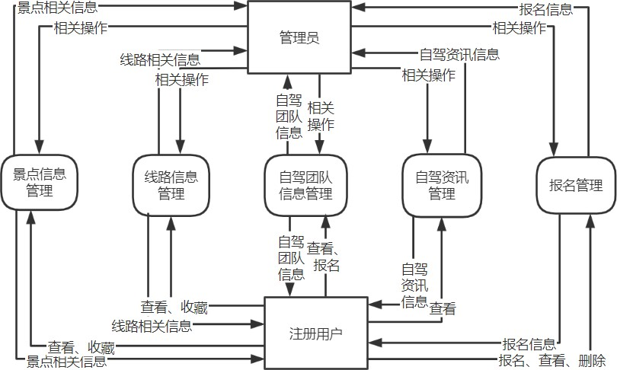
图 3-18 一层数据流图
      - 二层数据流图
显示的是系统功能内部的逻辑交换关系。本系统的景点信息管理和报名管理的二层数据流图如图 3-19、3-20 所示。

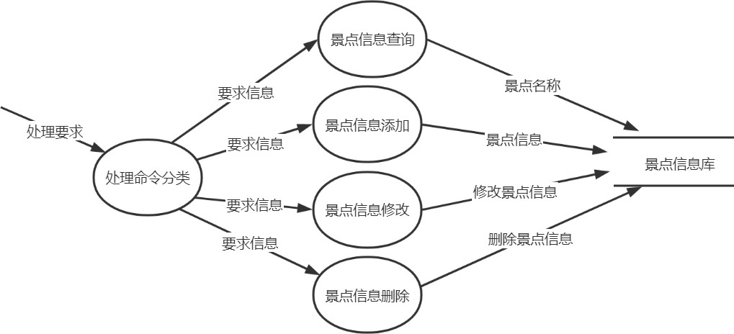
图 3-19 景点信息管理二层数据流图
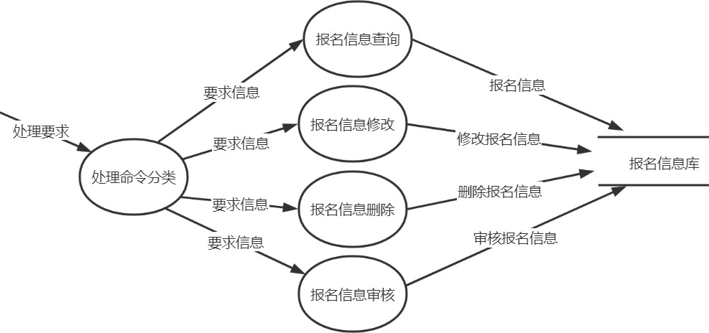
图 3-20 报名管理二层数据流图
    - 数据字典
数据字典通过在数据库设计的初期将数据库中的各类数据的描述集合在一起的方法，来使后面的开发更加方便，并且在系统维护人员在维护系统的时候使用。对于数据字典的设计主要将相应的数据结构做出详细的分析，该模块可以在其中寄存数据库所用的相关信息，部分数据结构的描述信息如下。
      - 管理员信息
含义说明：记录后台管理员的相关信息。所含属性：账号、密码。

表 3-1 管理员信息
数据项 | 含义说明
账号 | 管理员的账号
密码 | 管理员的密码
      - 景点信息
含义说明：记录所有景点的相关信息。
所含属性：景点名称、等级、图片、开放时间、服务电话、详细地址、景点介绍、评论。
表 3-2 景点信息
数据项 | 含义说明
景点名称 | 景点的名称
等级 | 景点的等级
图片 | 景点的图片
开放时间 | 景点的开放时间
服务电话 | 景点的服务电话
详细地址 | 景点的详细地址
景点介绍 | 景点的介绍
评论 | 用户对景点的评论
      - 自驾游团队信息
含义说明：记录所有自驾游团队的相关信息。
所含属性：团队名称、图片、景点名称、线路名称、详细地址、出发时间、出行方式、起点、终点、人数、备注说明、联系人、联系电话。
表 3-3 自驾游团队信息
数据项 | 含义说明
团队名称 | 自驾游团队的名称
图片 | 自驾游团队目标景点的图片
景点名称 | 自驾游团队目标景点的名称
线路名称 | 自驾游团队目标景点所走路线的名称
详细地址 | 自驾游团队目标景点的详细地址
出发时间 | 自驾游团队的出发时间
出行方式 | 自驾游团队目标景点的出行方式
起点 | 自驾游团队的起点
终点 | 自驾游团队的终点
人数 | 自驾游团队的人数
备注说明 | 自驾游团队的详细备注，主要是对同  行旅客的要求
联系人 | 自驾游团队的发布人
联系电话 | 自驾游团队发布人的联系电话
      - 报名信息
含义说明：记录所有报名的相关信息。

所含属性：团队名称、景点名称、线路名称、详细地址、出行方式、起点、终点、人数、用户账号、用户姓名、手机号、是否审核、审核回复。
表 3-4 报名信息
数据项 | 含义说明
团队名称 | 报名的团队名称
景点名称 | 报名所去的景点名称
线路名称 | 报名所走的线路名称
详细地址 | 报名景点的详细地址
出行方式 | 报名团队的出行方式
起点 | 报名团队的起点
终点 | 报名团队的终点
人数 | 报名团队的人数
用户账号 | 报名的用户账号
用户姓名 | 报名的用户姓名
手机号 | 报名的手机号
是否审核 | 报名的审核状态
审核回复 | 报名的审核回复
      - 景点评论信息
含义说明：记录所有景点评论的相关信息。
所含属性：用户 id、用户名、评论内容、回复内容。
表 3-5 景点评论信息
数据项 | 含义说明
用户 id | 景点评论的用户账号
用户名 | 景点评论的用户名
评论内容 | 景点评论的具体内容
回复内容 | 景点评论的回复内容
    - 数据库
E-R 模型是高级概念数据模型。 E-R 建模可以系统地分析数据需求，方便开发者设计良好的数据库。所以，在真正着手建立数据库之前，完成 E-R 建模便十分有必要。E-R 图显示了存储在数据库中的实体之间的关系，也就是 E-R 图可以帮助解释数据库的逻辑结构。
本部分内容主要用来介绍管理员、用户、景点、线路、自驾游团队、自驾游资讯这些实体应具有的属性，以及实体之间的联系。
需求分析阶段实体属性和其对应的 E-R 图如下：
- 管理员
管理员实体的属性包括账号和密码，管理员 E-R 图如图 3-21 所示。

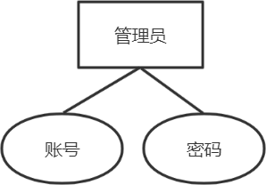

- 注册用户
图 3-21 管理员E-R 图

注册用户实体的属性包括账号、密码、用户名、头像、性别、年龄和手机号，注
册用户 E-R 图如图 3-22 所示。
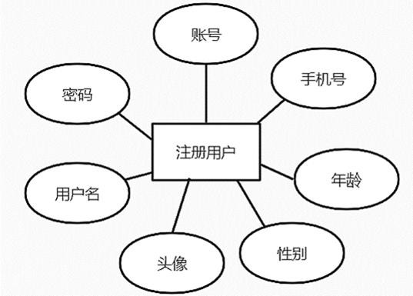

- 景点
图 3-22 注册用户 E-R 图

景点实体的属性包括景点名称、等级、图片、开放时间、服务电话、详细地址和
景点介绍，景点的 E-R 图如图 3-23 所示。
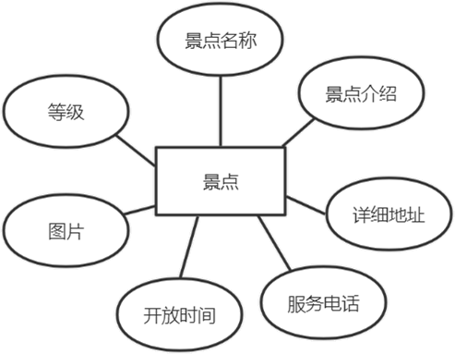
图 3-23 景点 E-R 图

- 线路
线路实体的属性包括景点名称、线路名称、线路图片、详细地址、出行方式和线路详情，线路的 E-R 图如图 3-24 所示。
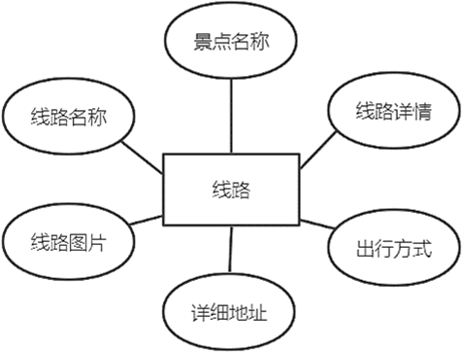

- 自驾游团队
图 3-24 线路 E-R 图

自驾游团队实体的属性包括团队名称、图片、景点名称、线路名称、详细地址、
出发时间、出行方式、起点、终点、人数、备注说明、联系人和联系电话，自驾游团队的 E-R 图如图 3-25 所示。
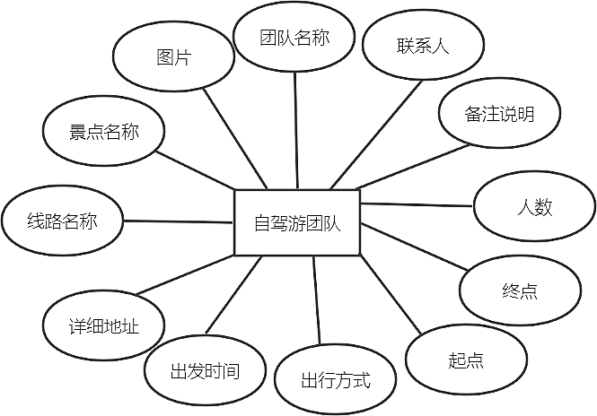

- 自驾游资讯
图 3-25 自驾游团队E-R 图

自驾游资讯实体的属性包括标题、图片、简介、详细内容、日期、用户账号、用
户姓名和手机，自驾游资讯的 E-R 图如图 3-26 所示。

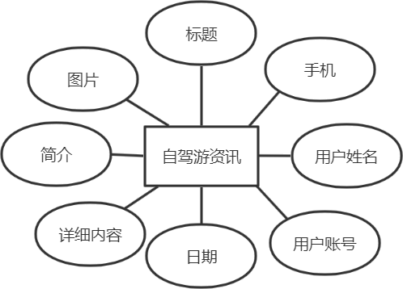

图 3-26 自驾游资讯E-R 图
根据描述得到系统 E-R 图，如图 3-27 所示。
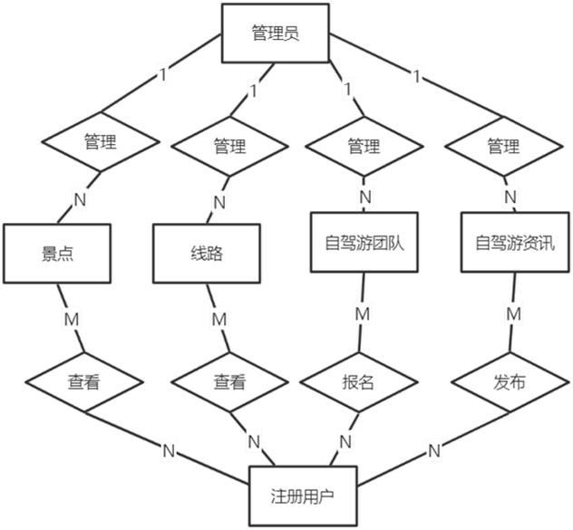
图 3-27 系统 E-R 图

性能分析
本项目是使用 Java 语言开发的，对硬件的要求很低，几乎所有的计算机都会满足硬件要求。在开发过程中涉及到许多的软件下载安装及系统环境的配置，具体的软件信息及版本信息如表 3-6 所示：

表 3-6 软件环境需求
名称 | 版本 | 说明
JDK | 1.8 | Java 程序的软件开发工具包
eclipse | 4.4.2 | 项目开发工具
MySQL | 5.7.26 | 数据库
Tomcat | 7.0.108 | Web 服务器
Maven | 3.3.9 | 项目管理工具
Navicat | 11.0.10 | 数据库工具
谷歌浏览器 | 100.0.4896.127 | 运行浏览器

第 4 章 设计论述

概要设计
    - 总体功能模块设计
为了使自驾游管理系统变得更科学和高效，更为直观和精准，并能降低成本提高效率，本系统按照上一章需求分析得出本系统所需要的功能。分析自驾游管理系统有用户模块和管理员模块两个主要功能模块，系统功能结构图如图 4-1 所示：
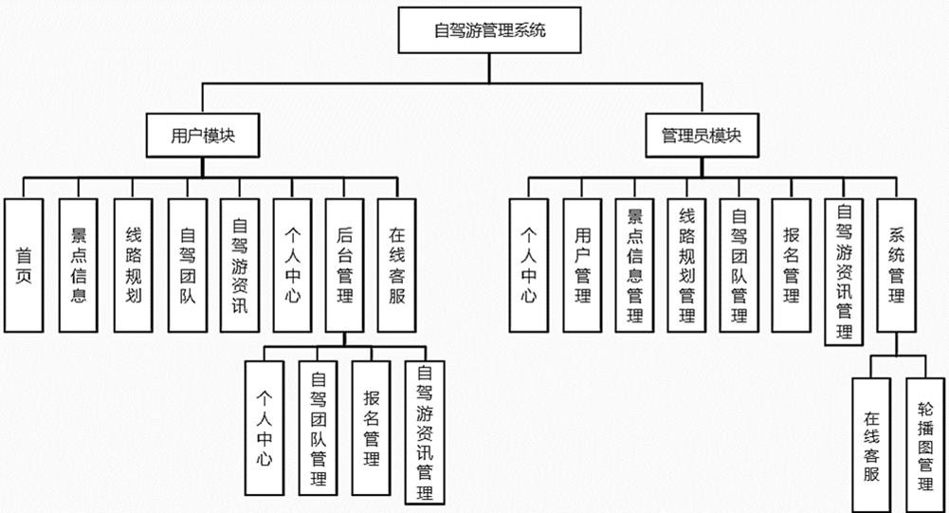
图 4-1 自驾游管理系统总体结构图
      - 用户模块：主要包括首页、景点信息、线路规划、自驾团队、自驾游资讯、个人中心、后台管理、在线客服，其中后台管理包括个人中心、自驾团队管理、报名管理、自驾游资讯管理；
      - 管理员模块：主要包括个人中心、用户管理、景点信息管理、线路规划管理、自驾团队管理、报名管理、自驾游资讯管理、系统管理，其中系统管理包括在线客服和轮播图管理。
    - 功能流程
根据该软件系统的需求分析以及总体模块设计，我们可以将其分为两部分，分别为：后台管理模块和自驾游网站模块，具体如下：
      - 后台管理模块
- 在登录过程中，用户直接通过浏览器登录系统，登录时需要输入用户名、密

码以及对应的身份。只有输入的信息全部正确，才能够以所选择的身份进入本系统，否则将重新输入。具体功能流程图如图 4-2 所示。
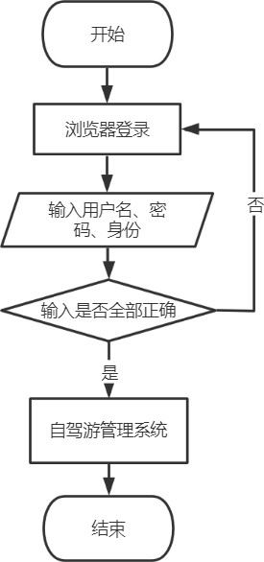
图 4-2 后台登录流程图
- 管理员进入系统将看到主页以及菜单，通过菜单可选择对应的操作。具体功
能流程图如图 4-3 所示。
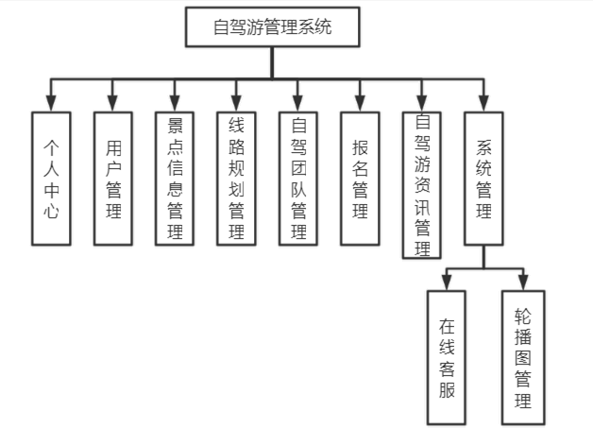
图 4-3 管理员后台流程图
- 注册用户进入系统后台将看到主页以及菜单，通过菜单可选择对应的操作。
具体功能流程图如图 4-4 所示。

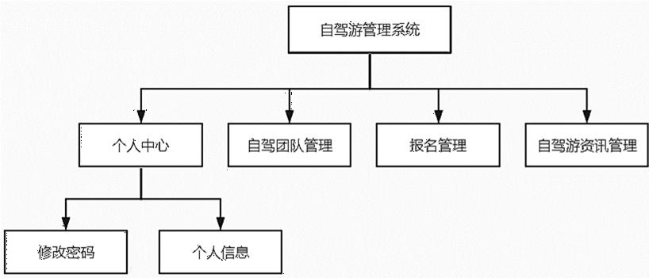

      - 自驾游网站模块
图 4-4 注册用户后台流程图

- 在登录过程中，用户直接通过浏览器登录本系统，登录时需要输入用户名、
密码。只有当所输入的信息全部正确，才能够成功地进入本系统，否则将重新输入。注:在此网站中管理员用户不能登录。也可在此页面选择注册用户，进入用户注册页面填写所有提示的信息即可完成注册。具体功能流程图如图 4-5、图 4-6 所示。
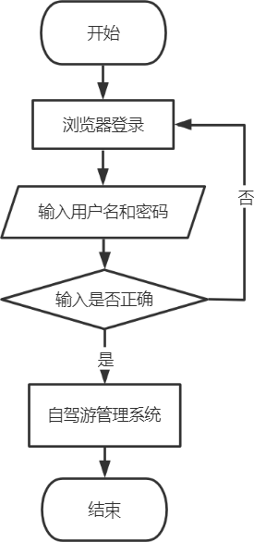
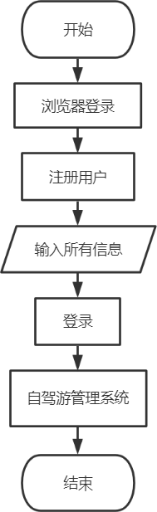
图 4-5 用户登录流程图 图 4-6 用户注册流程图
- 注册用户进入系统将看到主页以及菜单栏，通过菜单栏可选择对应的操作。
具体功能流程图如图 4-7 所示。

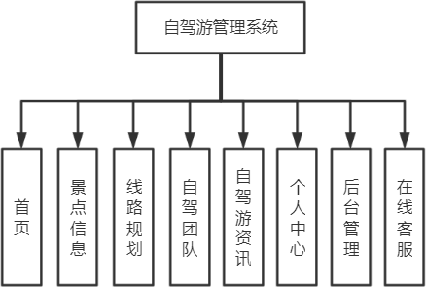

图 4-7 注册用户系统流程图

数据库设计
    - 数据库逻辑结构设计
数据库具体属性如下：
      - 管理员信息：用户名、密码、角色；
      - 用户：用户账号、密码、用户姓名、头像、性别、年龄、手机号；
      - 景点信息：景点名称、等级、景点图片、开放时间、服务电话、详细地址、景点介绍；
      - 线路规划信息：景点名称、线路名称、线路图片、详细地址、出行方式、线路详情；
      - 自驾团队信息：团队名称、图片、景点名称、线路名称、详细地址、出发时间、出行方式、起点、终点、人数；
      - 自驾游资讯信息：简介、图片、内容；
      - 报名信息：团队名称、景点名称、线路名称、详细地址、出行方式、起点、终点、人数、用户账号、用户姓名、手机号、是否审核、审核回复；
      - 景点评论信息：用户 id、用户名、评论内容、回复内容；
      - 线路评论信息：用户 id、用户名、评论内容、回复内容。
    - 数据表设计
      - 管理员信息表字典，如表 4-1 所示。
表 4-1 管理员信息表
字段名称 | 类型 | 长度 | 字段说明 | 主键 | 默认值
id | bigint |  | 主键 | 主键
username | varchar | 100 | 用户名
password | varchar | 100 | 密码
role | varchar | 100 | 角色 |  | 管理员

续表 4-1
addtime | timestamp |  | 新增时间 |  | CURRENT_TIMESTAMP
      - 景点信息字典，如表 4-2 所示。
表 4-2 景点信息表
字段名称 | 类型 | 长度 | 字段说明 | 主键 | 默认值
id | bigint |  | 主键 | 主键
addtime | timestamp |  | 创建时间 |  | CURRENT_TIMESTAMP
jingdianmingche ng | varchar | 200 | 景点名称
dengji | varchar | 200 | 等级
jingdiantupian | varchar | 200 | 景点图片
kaifangshijian | varchar | 200 | 开放时间
fuwudianhua | varchar | 200 | 服务电话
xiangxidizhi | varchar | 200 | 详细地址
jingdianjieshao | longtext | 4294967295 | 景点介绍
clicktime | datetime |  | 最近点击时间
      - 线路规划字典，如表 4-3 所示。
表 4-3 线路规划信息表
字段名称 | 类型 | 长度 | 字段说明 | 主键 | 默认值
id | bigint |  | 主键 | 主键
addtime | timestamp |  | 创建时间 |  | CURRENT_TIMESTAMP
jingdianmingcheng | varchar | 200 | 景点名称
xianlumingcheng | varchar | 200 | 线路名称
xianlutupian | varchar | 200 | 线路图片
xiangxidizhi | varchar | 200 | 详细地址
chuxingfangshi | varchar | 200 | 出行方式
xianluxiangqing | longtext | 4294967295 | 线路详情
      - 自驾团队字典，如表 4-4 所示。
表 4-4 自驾团队信息表
字段名称 | 类型 | 长度 | 字段说明 | 主键 | 默认值
id | bigint |  | 主键 | 主键
addtime | timestamp |  | 创建时间 |  | CURRENT_TIMESTAMP
tuanduimingcheng | varchar | 200 | 团队名称
tupian | varchar | 200 | 图片
jingdianmingcheng | varchar | 200 | 景点名称
xianlumingcheng | varchar | 200 | 线路名称
xiangxidizhi | varchar | 200 | 详细地址
chufashijian | date |  | 出发时间
chuxingfangshi | varchar | 200 | 出行方式
qidian | varchar | 200 | 起点
zhongdian | varchar | 200 | 终点

续表 4-4
renshu | int |  | 人数
beizhushuoming | varchar | 200 | 备注说明
lianxiren | varchar | 200 | 联系人
lianxidianhua | varchar | 200 | 联系电话
clicktime | datetime |  | 最近点击时间
      - 自驾游资讯字典，如表 4-5 所示。
表 4-5 自驾游资讯信息表
字段名称 | 类型 | 长度 | 字段说明 | 主键 | 默认值
id | bigint |  | 主键 | 主键
addtime | timestamp |  | 创建时间 |  | CURRENT_TIMESTAMP
zhuti | varchar | 200 | 标题
tupian | varchar | 200 | 图片
jianjie | longtext | 4294967295 | 简介
xiangqingneirong | longtext | 4294967295 | 详情内容
riqi | date |  | 日期
yonghuzhanghao | varchar | 200 | 用户账号
yonghuxingming | varchar | 200 | 用户姓名
shouji | varchar | 200 | 手机
sfsh | varchar | 200 | 是否审核
shhf | longtext | 4294967295 | 审核回复
clicktime | datetime |  | 最近点击时间
userid | bigint | 20 | 用户账号
      - 用户信息表字典，如表 4-6 所示。
表 4-6 用户信息表
字段名称 | 类型 | 长度 | 字段说明 | 主键 | 默认值
id | bigint |  | 主键 | 主键
addtime | timestamp |  | 创建时间 |  | CURRENT_TIMESTAMP
yonghuzhanghao | varchar | 200 | 用户账号
mima | varchar | 200 | 密码
yonghuxingming | varchar | 200 | 用户姓名
touxiang | varchar | 200 | 头像
xingbie | varchar | 200 | 性别
nianling | int |  | 年龄
shouji | varchar | 200 | 手机
      - 报名信息表字典，如表 4-7 所示。
表 4-7 报名信息表
字段名称 | 类型 | 长度 | 字段说明 | 主键 | 默认值
id | bigint |  | 主键 | 主键
addtime | timestamp |  | 创建时间 |  | CURRENT_TIMESTAMP

续表 4-7
tuanduimingcheng | varchar | 200 | 团队名称
jingdianmingcheng | varchar | 200 | 景点名称
xianlumingcheng | varchar | 200 | 线路名称
xiangxidizhi | varchar | 200 | 详细地址
chuxingfangshi | varchar | 200 | 出行方式
qidian | varchar | 200 | 起点
zhongdian | varchar | 200 | 终点
renshu | varchar | 200 | 人数
yonghuzhanghao | varchar | 200 | 用户账号
yonghuxingming | varchar | 200 | 用户姓名
shouji | varchar | 200 | 手机
sfsh | varchar | 200 | 是否审核 |  | 否
shhf | longtext | 4294967295 | 审核回复
      - 景点信息评论表字典，如表 4-8 所示。
表 4-8 景点评论信息表
字段名称 | 类型 | 长度 | 字段说明 | 主键 | 默认值
id | bigint |  | 主键 | 主键
addtime | timestamp |  | 创建时间 |  | CURRENT_TIMESTAMP
refid | bigint |  | 关联表 id
userid | bigint |  | 用户 id
nickname | varchar | 200 | 用户名
content | longtext | 4294967295 | 评论内容
reply | longtext | 4294967295 | 回复内容
      - 线路规划评论表字典，如表 4-9 所示。
表 4-9 线路规划评论表
字段名称 | 类型 | 长度 | 字段说明 | 主键 | 默认值
id | bigint |  | 主键 | 主键
addtime | timestamp |  | 创建时间 |  | CURRENT_TIMESTAMP
refid | bigint |  | 关联表 id
userid | bigint |  | 用户 id
nickname | varchar | 200 | 用户名
content | longtext | 4294967295 | 评论内容
reply | longtext | 4294967295 | 回复内容

详细设计
    - 系统登录页面
进入自驾游管理系统的用户登录页面，用户需要输入相应的登录账号和密码，用户在该网页填写已经注册过的账号以及相应的密码，即可成功登录本系统。用户登录

页面如图 4-8 所示，其时序图如图 4-9 所示。
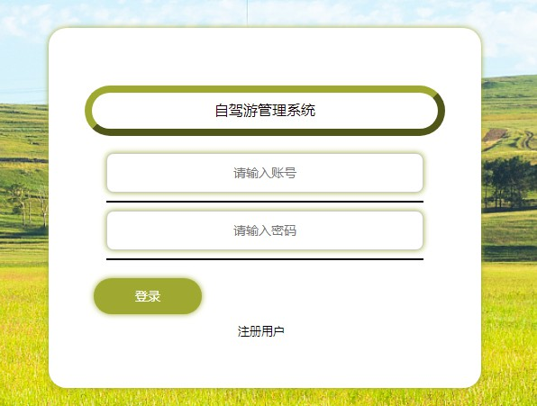
图 4-8 用户登录页面
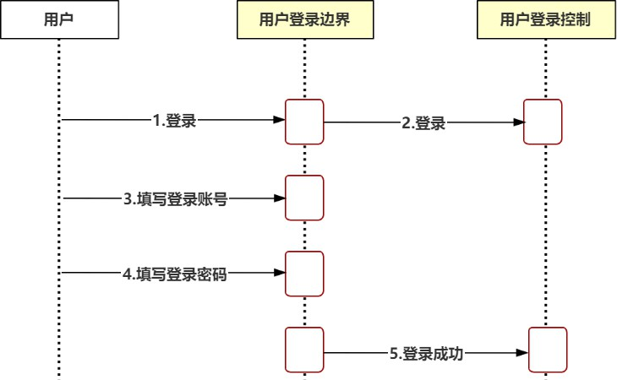
图 4-9 用户登录时序图
用户登录页面的代码如下：
public R login(String username, String password, String captcha, HttpServletRequest request) {
YonghuEntity user = yonghuService.selectOne(new EntityWrapper<YonghuEntity>().eq("yonghuzhanghao", username)); if(user==null || !user.getMima().equals(password)) {
return R.error("账号或密码不正确");
}
String token = tokenService.generateToken(user.getId(), username,"yonghu", "

用户" );
return R.ok().put("token", token);
}
    - 用户注册页面
未注册的用户必须先进行注册填写，注册成功后进行登录。用户注册页面如图 4-
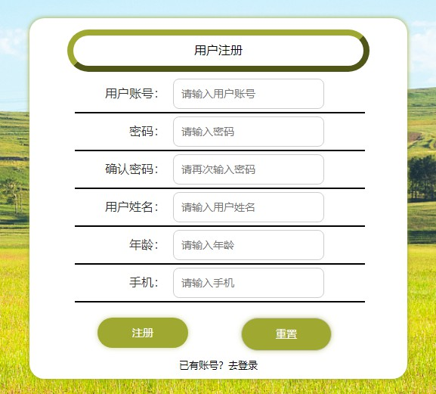
10 所示。
图 4-10 用户注册页面
此页面的代码如下：
public R register(@RequestBody YonghuEntity yonghu){
//ValidatorUtils.validateEntity(yonghu); YonghuEntity user = yonghuService.selectOne(new
EntityWrapper<YonghuEntity>().eq("yonghuzhanghao", yonghu.getYonghuzhanghao()));
if(user!=null) {
return R.error("注册用户已存在");
}
Long uId = new Date().getTime(); yonghu.setId(uId); yonghuService.insert(yonghu); return R.ok();
}

    - 景点信息页面
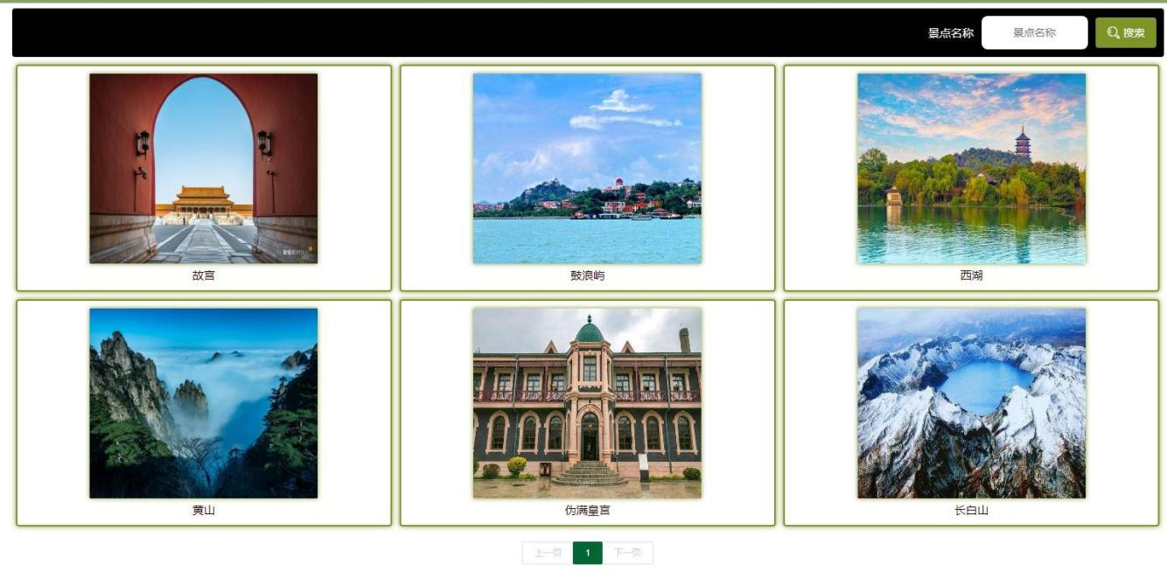
用户登录系统点击景点信息，进入其详细页面，如图 4-11 所示。

图 4-11 景点信息页面
以下是景点信息的前端列表代码：
public R list(@RequestParam Map<String, Object> params,JingdianxinxiEntity jingdianxinxi, HttpServletRequest request){
EntityWrapper<JingdianxinxiEntity> ew = new EntityWrapper<JingdianxinxiEntity>(); PageUtils page = jingdianxinxiService.queryPage(params, MPUtil.sort(MPUtil.between(MPUtil.likeOrEq(ew, jingdianxinxi), params), params)); request.setAttribute("data", page);
return R.ok().put("data", page);
}
    - 线路规划页面
用户登录系统后在首页点击线路规划，进入其详细页面，如图 4-12 所示。

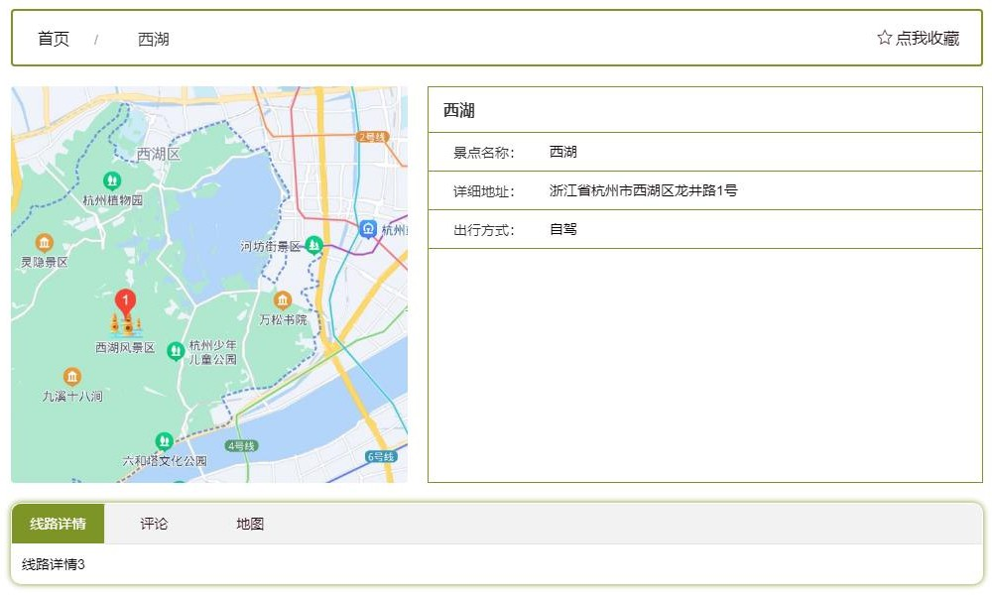
图 4-12 线路规划页面
以下是线路规划的前端详情代码：
public R detail(@PathVariable("id") Long id){
XianluguihuaEntity xianluguihua = xianluguihuaService.selectById(id); return R.ok().put("data", xianluguihua);
}
    - 我的收藏页面
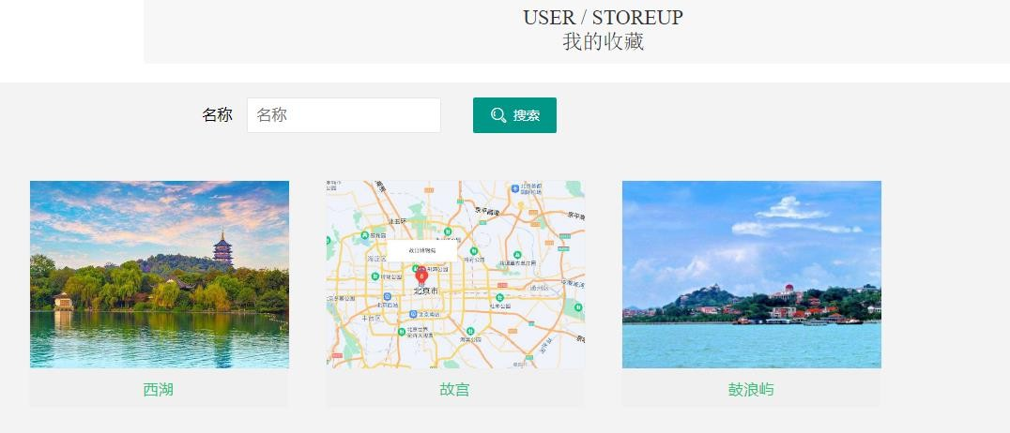
用户在登录系统后，先后点击个人中心、我的收藏即可看到自己收藏过景点以及线路，我的收藏页面如图 4-13 所示。
图 4-13 我的收藏页面
以下是我的收藏的查询部分代码：

@RequestMapping("/query")
public R query(StoreupEntity storeup){
EntityWrapper< StoreupEntity> ew = new EntityWrapper< StoreupEntity>(); ew.allEq(MPUtil.allEQMapPre( storeup, "storeup"));
StoreupView storeupView = storeupService.selectView(ew); return R.ok("查询收藏表成功").put("data", storeupView);
}
    - 景点信息管理页面
管理员登录系统点击“景点信息管理”菜单后，可对所有景点信息进行查看、添加、修改、删除和查看评论等操作。景点信息管理页面如图 4-14 所示，时序图如 4-
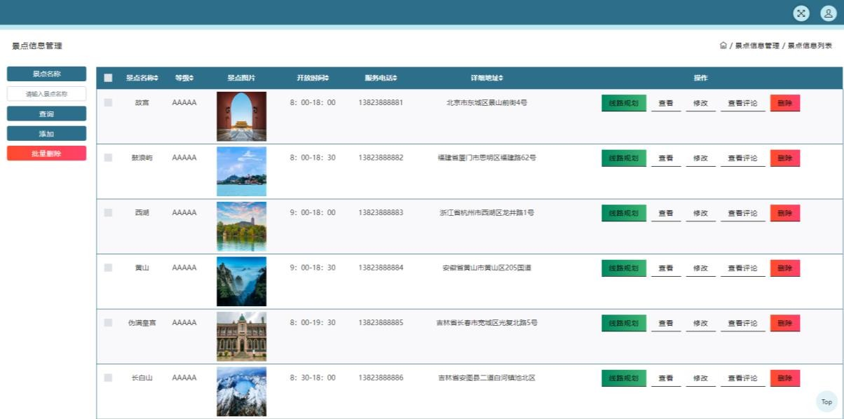
15 所示。

图 4-14 景点信息管理页面
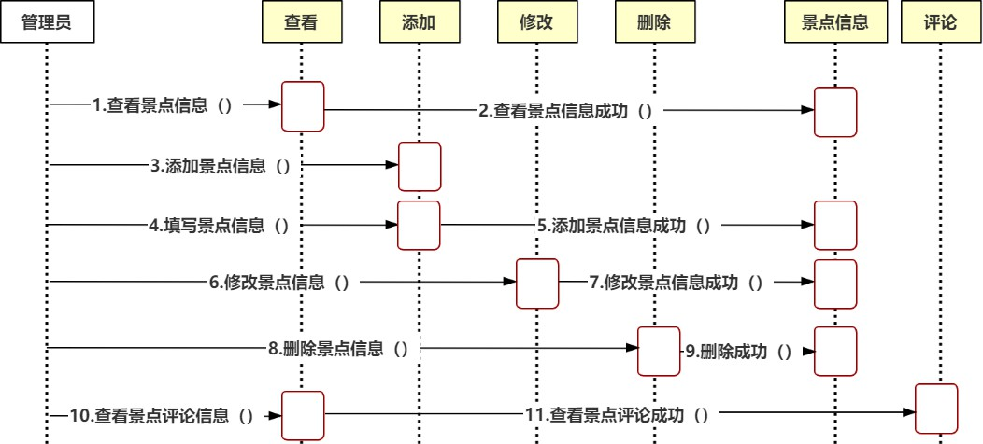
图 4-15 景点信息管理时序图

以下是景点信息 Dao 层代码：
//景点信息
public interface JingdianxinxiDao extends BaseMapper<JingdianxinxiEntity> { List<JingdianxinxiVO> selectListVO(@Param("ew") Wrapper<JingdianxinxiEntity> wrapper);
JingdianxinxiVO selectVO(@Param("ew") Wrapper<JingdianxinxiEntity> wrapper); List<JingdianxinxiView> selectListView(@Param("ew") Wrapper<JingdianxinxiEntity> wrapper);
List<JingdianxinxiView> selectListView(Pagination page,@Param("ew") Wrapper<JingdianxinxiEntity> wrapper);
JingdianxinxiView selectView(@Param("ew") Wrapper<JingdianxinxiEntity> wrapper);
}
    - 线路规划管理页面
管理员登录系统点击“线路规划管理”菜单后，进入线路规划列表，可对所有线路规划信息进行查看、添加、修改、删除、查看评论等操作。线路规划管理页面如图 4-16 所示，时序图如 4-17 所示。
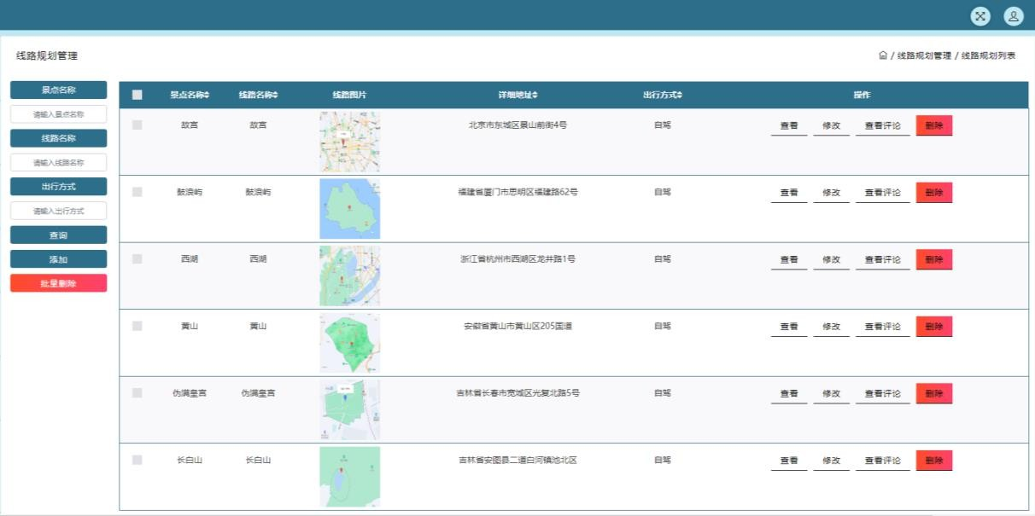
图 4-16 线路规划管理页面

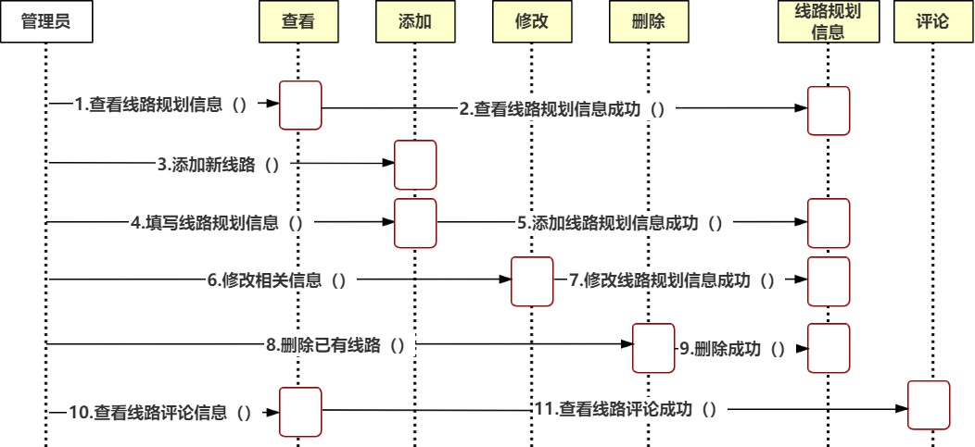
图 4-17 线路规划管理时序图
以下是线路规划业务层代码：
//线路规划
public interface XianluguihuaService extends IService<XianluguihuaEntity> { PageUtils queryPage(Map<String, Object> params);
List<XianluguihuaVO> selectListVO(Wrapper<XianluguihuaEntity> wrapper); XianluguihuaVO selectVO(@Param("ew") Wrapper<XianluguihuaEntity> wrapper); List<XianluguihuaView> selectListView(Wrapper<XianluguihuaEntity> wrapper); XianluguihuaView selectView(@Param("ew") Wrapper<XianluguihuaEntity> wrapper);
PageUtils queryPage(Map<String, Object> params,Wrapper<XianluguihuaEntity> wrapper);
}
    - 自驾游团队管理页面
管理员登录系统点击“自驾游团队管理”菜单后，进入自驾游团队列表，可对所有自驾游团队信息进行查看、添加、修改、删除等操作。自驾团队管理页面如图 4-18
所示，时序图如 4-19 所示。

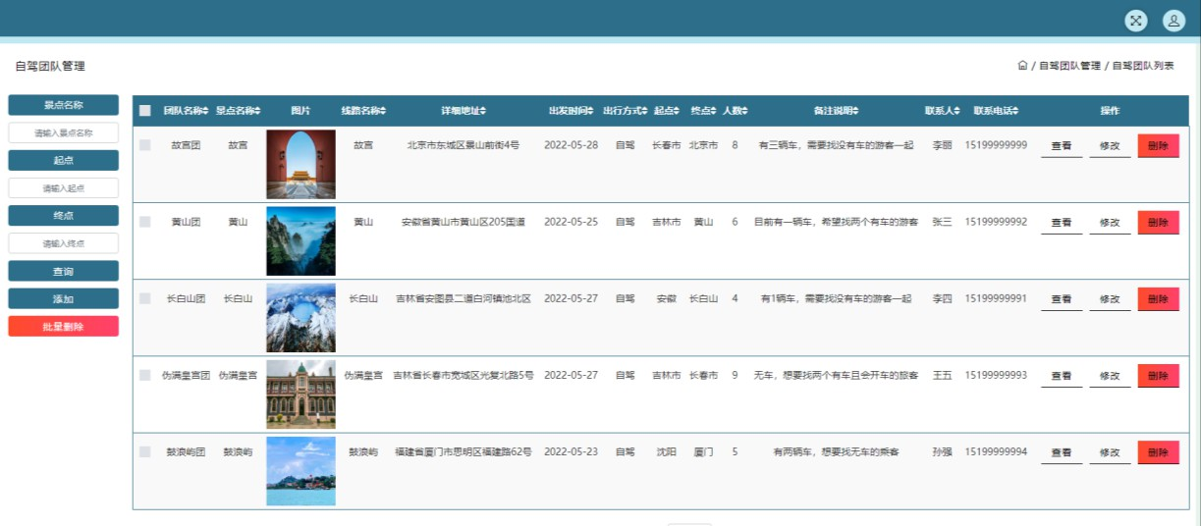
图 4-18 自驾团队管理页面
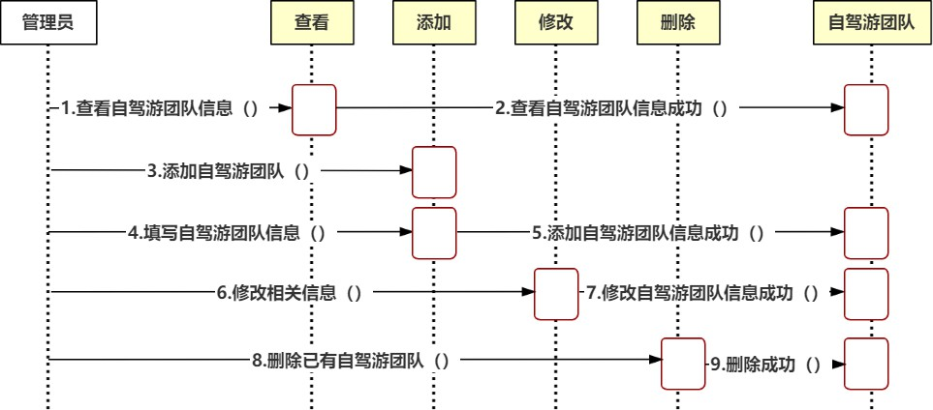
图 4-19 自驾团队管理时序图
以下是自驾游团队的后端返回视图实体辅助类：
public class ZijiatuanduiView extends ZijiatuanduiEntity implements Serializable { private static final long serialVersionUID = 1L;
public ZijiatuanduiView(){
}
public ZijiatuanduiView(ZijiatuanduiEntity zijiatuanduiEntity){ try {
BeanUtils.copyProperties(this, zijiatuanduiEntity);
} catch (IllegalAccessException | InvocationTargetException e) {
// TODO Auto-generated catch block e.printStackTrace();
}
}
}

第 5 章 软件测试与结果分析

测试概述
软件测试是软件开发过程中的最后一步，同时它也是必不可少的一步，没有人可以保证自己一次性编辑完成的系统不会报错，而系统测试就是将自己开发的系统变为成品前的最后一步。在测试过程中需要进行更为严谨细致的测试，要尽可能全面地在尽可能多的不同情况下运行本系统，排除所有出现错误的可能^{[10]}。
系统测试不仅仅是发现系统潜在的 BUG 或错误，更加重要的是为用户提供一个良好的使用体验和安全可交付的产品服务。通过发现错误或潜在的问题，有利于提升产品的核心竞争力，这也是软件测试的重要目的之一^{[11]}。

白盒测试
本节内容主要详细描述利用白盒测试技术中的基本路径测试方法分别对管理员系统和用户系统进行测试。
    - 根据源码设计系统流程图，如图 5-1 和 5-2 所示。
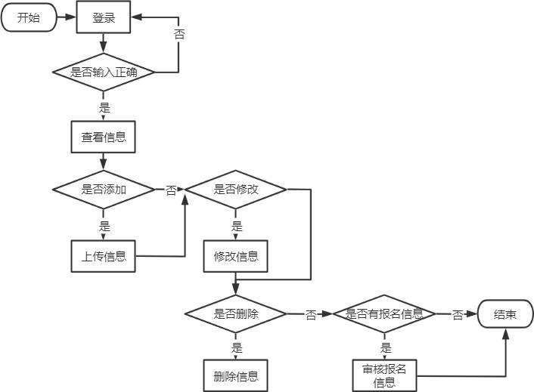
图 5-1 管理员系统流程图

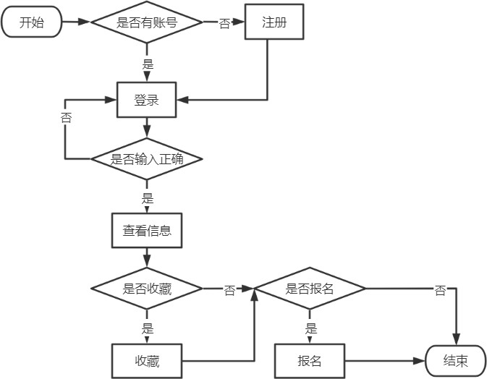
图 5-2 用户系统流程图
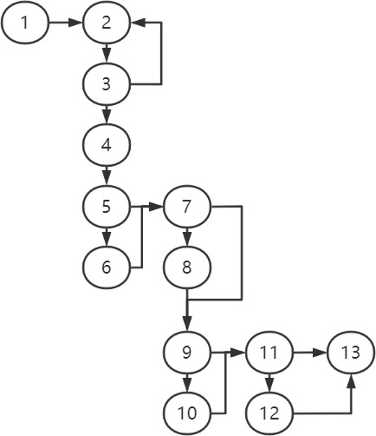
    - 根据系统流程图设计控制流程图，如图 5-3 和 5-4 所示。
图 5-3 管理员系统控制流程图

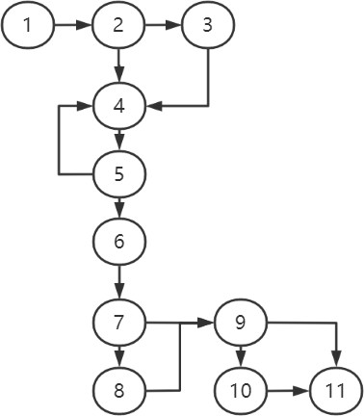

图 5-4 用户系统控制流程图
    - 计算程序环路复杂性
- 管理员系统
设 E1 为管理员系统中控制流图的边数，N1 为管理员系统控制流图的结点数，P1
为管理员系统控制流图中判定结点数。
由图中信息可知 E1=17，N1=13，P1=5；
因此管理员系统的环路复杂性 V(G)=E1-N1+2=P1+1=6；
- 用户系统
设 E2 为用户系统中控制流图的边数，N2 为用户系统控制流图的结点数，P2 为用户系统控制流图中判定结点数。
由图中信息可知 E2=14，N2=11，P2=4；
因此用户系统的环路复杂性 V(G)=E2-N2+2=P2+1=5。
    - 确定独立路径集合
- 管理员系统
根据上面计算的管理员系统环路复杂性，可得出 6 条独立路径,分别为：路径 1：
（1→2→3→4→5→7→8→9→11→13）、路径 2：（1→2→3→2→3→4→5→7→8→9
→11→13）、路径 3：（1→2→3→4→5→6→7→8→9→11→13）、路径 4：（1→2→ 3→4→5→7→9→11→13）路径 5：（1→2→3→4→5→7→8→9→10→11→13）路径
6：（1→2→3→4→5→7→8→9→11→12→13），下面我将详细说明每条路径的用途。
表 5-1 管理员系统
路径 | 测试用例 | 期望结果 | 结果
路径 1 | 修改信息 | 管理员登录后，可以修改页面内的信息，用户在相关界  面内发现有信息被修改 | 修改信息后，用户可看到信息有所改变

续表 5-1
路径 2 | 管理员登录系统时信息输入错误，重新登录后修改信息 | 管理员登录后跳转到系统主页，可以修改页面内的信息，用户在相关界面内发现有信息被修改 | 登录成功后，修改信息后，看到信息有所改变
路径 3 | 添加、修改信息 | 管理员登录后，可以添加和修改页面内的信息，用户在相关界面内发现有信息被添加和修改 | 添加后，用户可以看到有新增信息；修改后，用户可看到信息改变
路径 4 | 不执行任何操作 | 管理员登录后，浏览页面内的信息，用户不会发现有任何改变 | 管理员浏览完成，用户不会察觉到任何改变
路径 5 | 修改、删除信息 | 管理员登录后，可以修改和删除页面内的信息，用户在相关界面内发现有信息被修改并且可以看到缺少了一些信息 | 修改信息后，用户可看到信息有所改变；删除后，用户可以看到信息的减少
路径 6 | 修改、审核报名信息 | 管理员登录后，可以修改信息，用户在相关界面内发现有信息被修改，相关用户可在报名信息界面看到审核状态有所改变 | 修改后，用户可看到信息改变；管理员审核后，用户可以看到审核状态由“否”变为“是”
- 用户系统
根据上面计算的用户系统环路复杂性，可得出 5 条独立路径，分别为：路径 1：
（1→2→4→5→6→7→9→11）、路径 2：（1→2→3→4→5→6→7→9→11）、路径 3：
（1→2→4→5→4→5→6→7→9→11）、路径 4：（1→2→4→5→6→7→8→9→11）、路径 5：1→2→4→5→6→7→9→10→11，下面我将详细说明每条路径的用途。
表 5-2 用户系统
路径 | 测试用例 | 期望结果 | 结果
路径 1 | 登录后查看信息 | 用户登录后，可以查看页面内的信息，界面内信息并不会有  任何改变 | 查看后，信息没有任何差异
路径 2 | 注册后查看信息 | 未注册过的用户首先进行账号注册，注册之后登录系统，然后可以查看页面内的信息界面  内信息并不会有任何改变 | 注册账号成功后自动跳转到登录页面；查看后，信息不会改变
路径 3 | 登录信息错误，重新登录，随后查看信息 | 用户登录，信息错误，重新填写登录信息，登录成功后，查看页面内的信息，界面内信息  并不会有任何改变 | 登录信息有误，重新进行填写，正确即可登录系统；登录进行查看操作后，信息不  会改变
路径 4 | 登录后查看信息并收藏 | 用户登录后，可以查看信息随后进行收藏，界面内信息并不会有任何改变，在个人中心我  的收藏中可以看到收藏的信息 | 查看后，信息不会改变；收藏后可在我的收藏界面看到已收藏的信息
路径 5 | 登录后查看并报名 | 用户登录后，可以查看信息随后进行报名，界面内信息并不会有任何改变，在报名信息中  可看到报名信息 | 查看后，信息不会改变；报名后，在报名信息页面多出了刚刚进行报名的信息

黑盒测试
本节内容主要是分别对管理员系统和用户系统的功能进行测试，将采用设计测试用例的方法，并将测试用例的运行结果与预期的结果进行比较，以此来验证系统的功能是否满足需求。
    - 管理员系统
本部分内容用来描述对管理员系统进行功能测试，采用将管理员系统分为几个模块的方式分别进行测试。
- 登录模块测试
管理员登录模块的测试用例如表 5-3 所示。
表 5-3 登录测试
用例 | 测试数据/方法 | 预期结果
输入正确的用户名和密码、选择管理员角色 | 用户名：abo 密码：abo 角色：管理员 | 跳转到管理员首页
输入空用户名、不选择角色 | 用户名： 密码： 角色： | 提示请填写此字段
输入用户名和空密码、选择  管理员角色 | 用户名：abo 密码： 角色：管理员 | 提示请填写此字段
输入用户名和错误密码、选  择管理员角色 | 用户名：abo 密码：123 角色：管理员 | 提示账号或密码不正确
输入正确用户名和密码、不  选择角色 | 用户名：abo 密码：abo 角色： | 提示请选择角色后再登录
经运行管理员系统登录模块进行测试，分别对上述的测试用例进行测试，输入上述的测试数据，运行的结果与预期的结果相同。因此管理员系统的登录模块功能可以实现，不存在功能问题。
- 用户管理模块
管理员用户管理模块的测试用例如表 5-4 所示。
表 5-4 管理员用户管理模块测试
用例 | 测试数据/方法 | 预期结果
查看用户信息 | 点击用户列表 | 展示所有用户信息
添加用户信息 | 点击添加 | 弹出编辑框
修改用户信息 | 点击修改 | 弹出编辑框
删除用户信息 | 删除张三用户信息 | 张三用户消失
经运行管理员系统用户管理模块进行测试，分别对上述的测试用例进行测试，输入上述的测试数据，运行的结果与预期的结果相同。因此管理员系统的用户管理模块功能可以实现，不存在功能问题。
- 景点信息管理模块
管理员景点信息管理模块的测试用例如表 5-5 所示。

表 5-5 管理员景点信息管理模块测试
用例 | 测试数据/方法 | 预期结果
查看景点信息 | 点击景点信息列表 | 展示所有景点信息
添加景点信息 | 点击添加 | 弹出编辑框
修改景点信息 | 点击修改 | 弹出编辑框
删除景点信息 | 删除长城景点信息 | 长城景点消失
编辑景点线路规划 | 点击线路规划 | 弹出编辑框
查看景点评论 | 点击查看评论 | 弹出编辑框
经运行管理员系统景点信息管理模块进行测试，分别对上述的测试用例进行测试，输入上述的测试数据，运行的结果与预期的结果相同。因此管理员系统的景点信息管 理模块功能可以实现，不存在功能问题。
- 线路规划管理模块
管理员线路规划管理模块的测试用例如表 5-6 所示。
表 5-6 管理员线路规划管理模块测试
用例 | 测试数据/方法 | 预期结果
查看线路信息 | 点击线路规划列表 | 展示所有线路规划信息
添加线路信息 | 点击添加 | 弹出编辑框
修改线路信息 | 点击修改 | 弹出编辑框
删除线路信息 | 删除长城线路信息 | 长城线路消失
查看线路评论 | 点击查看评论 | 弹出编辑框
经运行管理员系统线路规划管理模块进行测试，分别对上述的测试用例进行测试，输入上述的测试数据，运行的结果与预期的结果相同。因此管理员系统的线路规划管 理模块功能可以实现，不存在功能问题。
- 自驾团队管理模块
管理员自驾团队管理模块的测试用例如表 5-7 所示。
表 5-7 管理员自驾团队管理模块测试
用例 | 测试数据/方法 | 预期结果
查看自驾团队信息 | 点击自驾团队列表 | 展示所有自驾团队信息
添加自驾团队信息 | 点击添加 | 弹出编辑框
修改自驾团队信息 | 点击修改 | 弹出编辑框
删除自驾团队信息 | 删除长城自驾团队信息 | 长城自驾团队消失
经运行管理员系统自驾团队管理模块进行测试，分别对上述的测试用例进行测试，输入上述的测试数据，运行的结果与预期的结果相同。因此管理员系统的自驾团队管 理模块功能可以实现，不存在功能问题。
- 报名管理模块
管理员报名管理模块的测试用例如表 5-8 所示。

表 5-8 管理员报名管理模块测试
用例 | 测试数据/方法 | 预期结果
查看报名信息 | 点击报名列表 | 展示所有报名信息
修改报名信息 | 点击修改 | 弹出编辑框
删除报名信息 | 删除张三的报名信息 | 张三的报名信息消失
审核报名信息 | 点击审核 | 弹出编辑框
经运行管理员系统报名管理模块进行测试，分别对上述的测试用例进行测试，输入上述的测试数据，运行的结果与预期的结果相同。因此管理员系统的报名管理模块功能可以实现，不存在功能问题。
    - 用户系统
- 注册模块
用户系统中注册模块的测试用例如表 5-9 所示。
表 5-9 用户注册模块测试
用例 | 测试数据/方法 | 预期结果
填写用户账号 | 111 | 提示用户账号可以注册
填写密码 | 111 | 无
填写确认密码 | 111 | 无
用户姓名栏为空 | 空 | 用户姓名不能为空
注册 | 点击注册按钮 | 注册成功跳转至网站首页
经运行用户系统中的注册模块，分别对上述的测试用例进行测试，输入上述的测试数据，运行上述的测试方法。实际运行结果与预期结果相同，如果输入了已经存在的用户账号，系统会提示用户账号已存在。综上所述用户系统的注册模块不存在功能问题。
- 登录模块
登录模块的测试用例如表 5-10 所示。
表 5-10 登录测试
用例 | 测试数据/方法 | 预期结果
输入正确的用户名和密码 | 用户名：shuo 密码：123456 | 跳转到用户首页
输入空用户名 | 用户名： 密码： | 提示必填项不能为空
输入用户名和空密码 | 用户名：shuo 密码： | 提示必填项不能为空
输入用户名和错误密码 | 用户名：shuo 密码：123 | 提示账号或密码不正确
经运行用户系统登录模块进行测试，分别对上述的测试用例进行测试，输入上述的测试数据，运行的结果与预期的结果相同。因此用户系统的登录模块功能可以实现，不存在功能问题。
- 报名模块
用户系统中报名模块的测试用例如表 5-11 所示。

表 5-11 报名模块用例测试
用例 | 测试数据/方法 | 预期结果
选报自驾团队 | 点击长城自驾团队的详情 | 跳转到长城自驾团队详情页面
选择报名人数 | 点击报名、填写人数为 1 | 人数由 5 变为 4
选择报名人数 | 点击报名、填写人数为 6 | 提示人数不足
经运行用户系统中的报名模块，分别对上述的测试用例进行测试，输入上述的测试数据，运行上述的测试方法。实际运行结果与预期结果相同，选定自驾团队点击报名后系统会自动跳转报名页面，然后填写报名人数，自驾游团队的人数一栏自动减少相应的人数。若所填写的报名人数小于等于剩余名额，则提交报名信息；若所填写的报名人数大于剩余名额，则提示人数不足，从而报名失败。用户报名后可在后台管理的报名管理中看到报名信息，此时的“是否审核”一栏显示“否”。如果管理员进行了审核操作，用户可在后台管理的报名管理中看到报名信息，此时的“是否审核”一栏显示“是”。综上所述用户系统的报名模块可以实现报名自驾游团队的功能。

系统测试
通过对自驾游管理系统的管理员系统和用户系统进行整体测试，做出了系统测试的报告如表 5-12 所示。
表 5-12 系统测试报告
项目名称 |  | 基于 SSM 的自驾游管理系统
测试次数 |  | 4 |  | 测试人员 |  |  | 邢硕
测试模块/功能/性能 |  |  | 管理员系统、用户系统
测试记录单 |  | 测试报告 |  |  |  |  | 测试时间 |  | 2022/4/20
问题记录：
测试项目 |  |  |  |  | 级别 | 处理人 |  | 测试时间 | 测试结果
 | 管理员登录 | 管理员登录界面显示正常 |  |  | 中 | 邢硕 |  | 2022/4/20 | 通过
系统管理员 | 用户管理 | 用户信息修改，修改成功 |  |  | 中 | 邢硕 |  | 2022/4/20 | 通过
系统管理员 | 景点信息 | 景点信息界面显示正常 |  |  | 中 | 邢硕 |  | 2022/4/20 | 通过
系统管理员 | 线路规划 | 线路规划界面显示正常 |  |  | 中 | 邢硕 |  | 2022/4/20 | 通过
系统管理员 | 自驾团队 | 自驾团队界面显示正常 |  |  | 中 | 邢硕 |  | 2022/4/20 | 通过
系统管理员 | 报名管理 | 报名管理界面显示正常 |  |  | 中 | 邢硕 |  | 2022/4/20 | 通过
用户系统 | 用户注册 | 输入信息，注册成功 |  |  | 中 | 邢硕 |  | 2022/4/20 | 通过
用户系统 | 用户登录 | 输入用户名、密码，登录  成功 |  |  | 中 | 邢硕 |  | 2022/4/20 | 通过
用户系统 | 自驾团队报  名 | 输入报名信息，提交信  息，待审核 |  |  | 中 | 邢硕 |  | 2022/4/20 | 通过
用户系统 | 浏览首页 | 首页显示正常 |  |  | 中 | 邢硕 |  | 2022/4/20 | 通过

结果分析
通过以上测试，我们可以分析系统的运行性能。从精度方面看，所使用的数据符合数据库要求以及系统要求，且满足系统要求的精度；从灵活性来看，本系统可以根据使用者的需求进行调整，灵活性非常好；从时间来看，数据传输速度非常快，用户非常容易接受。在系统网页界面上各个功能模块都能被清晰地展现出来，界面布局的设计也很合理，并且各个功能之间的连接没有任何问题，功能中的一些网页跳转都是完全可行的，用户所想要功能需求都被实现了。综上所述，本系统在测试环节未发现任何问题。至此，本系统的所有流程均已完成。

结 论
此次系统设计实现了自驾游管理系统，因此不仅需要满足一般的自驾游网站的功能，还要具有管理系统来对网站进行维护。在系统技术应用方面，基于 Java 编程语言，使用 SSM 框架进行的后台开发，汇编软件应用了 eclipse，数据库部分使用 MySql为主要数据库、Tomcat 为系统服务器。
本论文主要对自驾游管理系统的理论基本流程、主要技术的展示、操作步骤的说明以及实现数据库的相关操作等相关内容做详细的介绍和分析。在项目开发前需要先了解该项目的课题背景，了解国内外的最新自驾游系统现状。
了解了国内外的现状以及课题研究的意义后，则要开始设计该项目开发的方案。结合大学所学的所有知识，再加上自己自学的 Java 方面的知识，最终开发出这款基于 SSM 的自驾游管理系统。
本系统具有以下优点：
本系统具有较高的适用性，选用 SSM 结构，可以在绝大部分个人平台上使用本系统。系统将用户权限进行划分，管理员、用户能看到及操作的信息不一样，两者具备不同的操作权限。本系统操作界面简单明了，大部分人都可以正常使用。
但也存在以下问题需要改进：
系统过于简单，显示的信息有限；不能实时预约接待消息和自驾游管理系统反馈建议，容易被忽视，不利于管理员服务客户；不能实现用户直接发布自驾游团队的招募信息，必须得通过管理员才能发布。

致 谢
行文至此，落笔为终。我在北华大学的四年学习生活即将落下帷幕，始于 2018
年金秋，终于 2022 年盛夏，目之所及，皆为回忆，心之所向，皆为过往。在这个完整却不太完美的大学时光，庆幸的是我们拥有四年的美好时光，遗憾的是疫情占据了大学的四分之三，但也是给大学时光画上了圆满的句号。虽有百般不舍，但仍心怀感激。
本设计在老师的悉心指导和严格要求下完成，从课题选择、方案论证到具体设计，都十分感谢老师的帮助。从着手准备毕业设计到论文的顺利完成，这一路走来，我的指导老师给了我很多的指导。在此，我由衷地感谢赵津燕老师，正是在近一年中老师于百忙之中的悉心指导我才得以顺利完成毕业设计。与此同时，我也要真挚的感谢我大学时遇到的所有老师，他们教会了我许多专业知识，以及人生道理。老师们严于律己、一丝不苟的工作作风，是我未来学习和生活中的榜样。饮水流时思其源，成吾学时念吾师，在此特向我人生途中遇到的所有老师致以最真挚的谢意和最崇高的敬意。
千金易得，知己难求。感谢大学时结交的所有同学、朋友的陪伴和关照，尤其是我朝夕相处的室友，感谢她们大学四年对我的关怀与包容，不负遇见，不谈亏欠。此去经年，告别学生时代，而我们依然如初。
父母之爱子，则为之计深远。感谢我父母二十多年来对我无微不至的照顾和坚定不移的支持，感谢他们在我学习生涯中的鼓励和帮助，他们无私的爱是我前进路上的动力，是他们在我无助时给予了我安慰，在我需要的时候，做我坚强的后盾。
最后，我也要感谢我自己，感谢自己不懈地努力，感谢无数个为自己加油打气的时刻，感谢无数个自愈的瞬间，感谢自己对平平淡淡生活的热爱。
论文至此，是大学生活的结束，亦是人生的一个新的开始。愿北华，桃李天下！
愿计科，再育英才!愿吾师，身体康健！愿父母，笑口常开！愿吾友，前程似锦！
愿我们志成归来时，仍是少年模样！

参考文献
- 查良松等. 旅游管理信息系统[M]. 北京：高等教育出版社，2021，20-58.
- 弗兰克·M.克罗曼. PHP 与 MySQL 程序设计（第 5 版）[M]. 北京：人民邮电出版社，2020，1-3.
- 于曦，鄢涛等. Java Web 程序设计[M]. 北京：科学出版社，2021，85-115.
- 孙卫琴. Tomcat 与 Java Web 开发技术详解(第 3 版) [M]. 北京：电子工业出版社，2019，49-89.
- 陈恒，贾慧敏等. 基于 Eclipse 平台的 JSP 应用教程（第 2 版）[M]. 北京：清华大学出版社，2019，111-182.
- 陈学平，陈冰倩. ThinkPHP 5 框架开发从入门到实战[M]. 北京:清华大学出版社，2021，1-24.
- 王永红，殷华英等. MySQL 数据库原理及应用实战教程[M]. 北京：清华大学出版社，2022，55-220.
- 肖海鹏，牟东旭. SSM 与 Spring Boot 开发实战[M]. 北京: 人民邮电出版社，
2020，1-193.
- 肖海鹏. Java Web 应用开发技术(Java EE 8 +Tomcat 9) [M]. 北京：清华大学出版社，2020，1-120.
- 于艳华. 软件测试项目实战（第 4 版）[M]. 北京: 电子工业出版社，2022-01，
53-135.
- 王蓁蓁. 软件测试——原理、模型、验证与实践[M]. 北京：清华大学出版社，
2021-11，1-68.
- 王攀藻. 基于位置服务的智能旅游地图导航系统研究[J]. 计算机科学，2017，
44.(Z6)：575-586.
- Emanuele Viglianisi,Mariano Ceccato,Paolo Tonella. A federated society of bots for smart contract testing[J]. The Journal of Systems & Software,2020:168.
- Guo,Chen，etc. Joint analysis of water rights trading and water-saving management
contracts in China[J]. International Journal of Water Resources Development, 2020, 36(4): 716-737.
- Prakash Awasthy, Jishnu Hazra. Collaboration under outcome-based contracts for
information technology services[J]. European Journal of Operational Research, 2020, 286(1): 350-359.

附 录
附录一 系统使用说明书
- 后台登录模块
使用浏览器访问 http://localhost:8080/jspm46u2v/jsp/login.jsp，即可进入后台登录界面。后台登录界面如附图 1 所示。
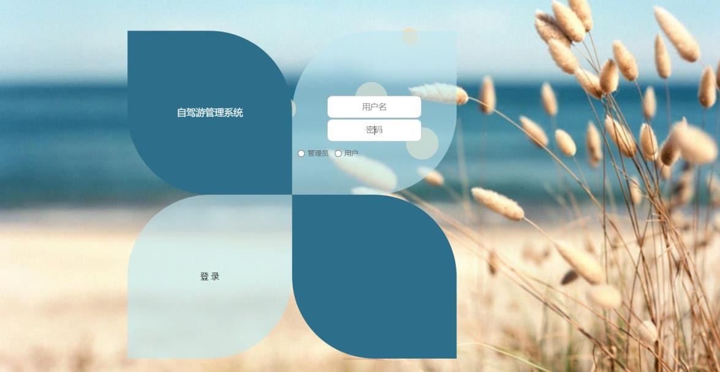

- 用户前台登录模块
附图 1 后台登录界面

使用浏览器访问 http://localhost:8080/jspm46u2v/front/pages/login/login.jsp，即可进
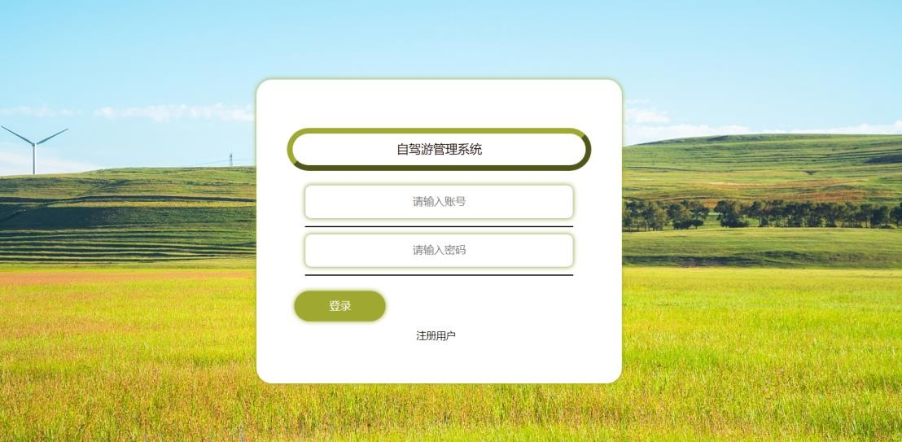
入用户前台登录界面。用户前台登录界面如附图 2 所示。

附图 2 用户前台登录界面

附录二 系统主要代码
本系统的线路规划模块有一个跳转到百度地图的功能，代码如下：
package com.utils;
import java.io.BufferedReader; import java.io.InputStreamReader; import java.net.HttpURLConnection; import java.net.URL;
import java.util.HashMap; import java.util.List; import java.util.Map;
import org.json.JSONObject; public class BaiduUtil {

lat) {
/**
- 根据经纬度获得省市区信息
- @param lon 纬度
- @param lat 经度
- @param coordtype 经纬度坐标系
- @return
*/
public static Map<String, String> getCityByLonLat(String key, String lng, String

String location = lat + "," + lng; try {

//拼装 url
String url = "http://api.map.baidu.com/reverse_geocoding/v3/?ak="+key+"&output=json&coordtype= wgs84ll&location="+location;
String result = HttpClientUtils.doGet(url); JSONObject o = new JSONObject(result); Map<String, String> area = new HashMap<>();
area.put("province", o.getJSONObject("result").getJSONObject("addressComponent").getString("province"));
area.put("city", o.getJSONObject("result").getJSONObject("addressComponent").getString("city"));
area.put("district",

o.getJSONObject("result").getJSONObject("addressComponent").getString("district")); area.put("street",
o.getJSONObject("result").getJSONObject("addressComponent").getString("street")); return area;
}catch (Exception e) { e.printStackTrace();

}

/**
}
return null;

- 获取 API 访问 token
- 该 token 有一定的有效期，需要自行管理，当失效时需重新获取.
- @param ak - 百度云官网获取的 API Key
- @param sk - 百度云官网获取的 Securet Key
- @return assess_token
*/

public static String getAuth(String ak, String sk) {
// 获取 token 地址
String authHost = "https://aip.baidubce.com/oauth/2.0/token?"; String getAccessTokenUrl = authHost
// 1. grant_type 为固定参数
+ "grant_type=client_credentials"
// 2. 官网获取的 API Key
+ "&client_id=" + ak
// 3. 官网获取的 Secret Key
+ "&client_secret=" + sk;

try {

URL realUrl = new URL(getAccessTokenUrl);
// 打开和 URL 之间的连接
HttpURLConnection connection = (HttpURLConnection)

realUrl.openConnection();
connection.setRequestMethod("GET"); connection.connect();
// 获取所有响应头字段
Map<String, List<String>> map = connection.getHeaderFields();
// 遍历所有的响应头字段
for (String key : map.keySet()) {

System.err.println(key + "--->" + map.get(key));
}
// 定义 BufferedReader 输入流来读取 URL 的响应
BufferedReader in = new BufferedReader(new InputStreamReader(connection.getInputStream()));
String result = ""; String line;
while ((line = in.readLine()) != null) { result += line;
}
/**
* 返回结果示例
*/
System.err.println("result:" + result);
org.json.JSONObject jsonObject = new org.json.JSONObject(result); String access_token = jsonObject.getString("access_token");
return access_token;
} catch (Exception e) {
System.err.printf("获取 token 失败！"); e.printStackTrace(System.err);
}
return null;
}
}

上文反复使用了一个名为 R 的代码，主要功能是返回数据，下面是其具体内容：
public class R extends HashMap<String, Object> { private static final long serialVersionUID = 1L;
public R() { put("code", 0);
}
public static R error() {
return error(500, "未知异常，请联系管理员");
}
public static R error(String msg) { return error(500, msg);
}
public static R error(int code, String msg) {

R r = new R(); r.put("code", code);
r.put("msg", msg); return r;
}
public static R ok(String msg) { R r = new R();
r.put("msg", msg); return r;
}
public static R ok(Map<String, Object> map) { R r = new R();
r.putAll(map); return r;
}
public static R ok() { return new R();
}
public R put(String key, Object value) { super.put(key, value);
return this;
}
}

